SEGUNDO INFORME DE LA COMISIÓN DE HACIENDA, recaído en el proyecto de ley, en primer trámite constitucional, que modifica ley N° 19.220, que regula el establecimiento de bolsas de productos agropecuarios.

BOLETÍN Nº 9.233-01.

HONORABLE SENADO:

La Comisión de Hacienda tiene el honor de emitir el segundo informe sobre el proyecto de ley de la referencia, iniciado en Mensaje de Su Excelencia el Presidente de la República, señor Sebastián Piñera, durante su primer mandato presidencial. La iniciativa legal ha sido calificada con urgencia “simple”.

A una o más de las sesiones en que la Comisión estudió esta iniciativa de ley asistieron, además de sus miembros, las siguientes personas:

Del Ministerio de Hacienda, el Ministro, señor Felipe Larraín; el Subsecretario, señor Francisco Moreno; la Coordinadora de Mercado de Capitales, señora Catherine Tornel, los asesores de Mercado de Capitales, señores Joaquín Fernández y Juan Pablo Loyola; el Coordinador Legislativo, señor José Riquelme; el asesor legislativo, señor Santiago Orpis, y la asesora, señora Silvana Celedón.

Del Ministerio de Agricultura, los asesores legislativos, señora Catalina Salza y señor Andrés Meneses.

Del Ministerio Secretaria General de la Presidencia, el asesor legislativo, señor Marcelo Estrella.

De la Bolsa de Productos de Chile, el Gerente General, señor Christopher Bosler , y el abogado, señor Mario Bezanilla.

De la Comisión para el Mercado Financiero, el Presidente, señor Joaquín Cortez; el Intendente de Regulación, señor Patricio Valenzuela, y la Jefe de Gabinete, señora Gabriela Gurovich.

De la Biblioteca del Congreso Nacional, el asesor parlamentario, señor Samuel Argüello.

La asesora del Honorable Senador Coloma, señora Carolina Infante.

El asesor de comunicaciones del Honorable Senador Elizalde, señor Claudio Mendoza.

La asesora legislativa del Honorable Senador García, señora Valentina Becerra.

El asesor legislativo del Honorable Senador Kast, señor Javier de Iruarrizaga.

La asesora legislativa del Honorable Senador Lagos, señora Leslie Sánchez.

La asesora del Honorable Senador Letelier, señora Elvira Oyanguren.

La asesora de prensa del Honorable Senador Pizarro, señora Andrea Gómez.

La asesora del Honorable Senador Pizarro, señora Joanna Valenzuela.

Del Comité Demócrata Cristiano, la asesora, señora Constanza González.

Del Comité Partido Socialista, el periodista, señor Francisco Aedo, y la asesora, señora Evelyn Pino.

Del Comité Renovación Nacional, la periodista, señora Andrea González.

Del Comité Unión Demócrata Independiente, la periodista, señora Karelyn Lüttecke.

De la Fundación Jaime Guzmán, el asesor, señor Diego Vicuña.

- - -

Cabe señalar que con fecha 16 de abril de 2014, la Sala del Senado dio su aprobación general a esta iniciativa, oportunidad en la que fijó plazo para la presentación de indicaciones hasta el día 19 de mayo del mismo año. Al cabo de dicho término, fueron formuladas las indicaciones números 1 y 2.

El proyecto de ley solo volvió a ser discutido por la Comisión de Hacienda, en particular, en el mes de junio del año 2018. A raíz del debate que tuvo lugar, se solicitó nuevo plazo para la presentación de indicaciones, el que fue conferido por la Sala de la Corporación hasta el día 10 de septiembre de 2018.

Habida cuenta de las disposiciones del proyecto de ley sobre las que recayeron las indicaciones, estas fueron enumeradas correlativamente. De esta manera, las indicaciones números 1 y 2 del boletín original de indicaciones pasaron a ser 23 y 24, respectivamente.

- - -

Para efectos de lo dispuesto en el artículo 124 del Reglamento del Senado, se deja constancia de lo siguiente:

1.- Artículos que no fueron objeto de indicaciones ni modificaciones: ninguno.

2.-Indicaciones aprobadas sin modificaciones: 3, 12, 13, 25, 26, 27, 29 y 30.

3.-Indicaciones aprobadas con modificaciones: 4, 5, 6, 7, 8, 9, 10, 11, 14, 15, 16, 17, 18, 19, 20, 21, 22 (en lo pertinente), 28, 31 y 32.

4.-Indicaciones rechazadas: 1 y 2.

5.-Indicaciones retiradas: ordinal ii) de la letra b) de la indicación 22.

6.-Indicaciones declaradas inadmisibles: 23 y 24

- - -

Previo a la discusión en particular del proyecto de ley, propiamente tal, el Ejecutivo planteó la Comisión su visión sobre la iniciativa legal.

El Subsecretario de Hacienda, señor Francisco Moreno, planteó que el Ejecutivo decidió retomar la discusión del presente proyecto de ley con la finalidad de incrementar las alternativas de financiamiento para las pequeñas y medianas empresas. La iniciativa surgió el año 2013 de un trabajo elaborado por los ministerios de Hacienda y de Minería, en conjunto con la entonces Superintendencia de Valores y Seguros, y apuntaba a modificar la ley N° 19.220, que regula el establecimiento de bolsas de productos agropecuarios.

Expresó que dentro de los objetivos específicos que se tuvieron en consideración en dicha oportunidad, estuvo el de potenciar las bolsas de productos como un mercado secundario, competitivo, ágil y transparente, de productos e instrumentos de distintos sectores económicos. Asimismo, se pretendía incorporar nuevos productos e instrumentos transables que permitieran el desarrollo de un mercado de materias primas, generando nuevas alternativas de financiamiento a diversos sectores industriales. Actualmente, el artículo 4° de la ley N° 19.220, señala expresamente que, para efectos de la ley, se considera producto agropecuario o físico el que provenga directa o indirectamente de la agricultura, ganadería, silvicultura, actividades hidrobiológicas, apicultura o agroindustria, o cualquier otra actividad que pueda ser entendida como agropecuaria, de acuerdo a otras normas nacionales o internacionales, así como los insumos que tales actividades requieran. De igual manera, se intentaba fortalecer el rol de fiscalización de la autoridad, introduciendo modificaciones que le permitían a la misma bolsa de productos agropecuarios, agilizar y profundizar el mercado, cautelando la adecuada protección de los inversionistas.

Continuó señalando que el año 2005, la Superintendencia de Valores y Seguros otorgó la autorización para la existencia de la primera bolsa de productos creada bajo el amparo de esta ley: Bolsa de Productos de Chile. Esta es una sociedad anónima especial, de giro exclusivo, que tiene por objeto proveer la infraestructura necesaria para realizar transacciones de productos, contratos, facturas y derivados, mediante mecanismos continuos de subasta pública. Actualmente se encuentra sujeta a la fiscalización de la Comisión para el Mercado Financiero (CMF), que aprueba sus estatutos y manual de operación de bolsa, y lleva el registro de productos transables. Igualmente, se encuentra autorizada para transar productos relacionados con actividades agropecuarias e insumos respectivos, facturas y títulos representativos de las mismas, sin restricciones por sector económico, contratos de opción de compra o de venta, repos, contratos de futuro y otros contratos derivados sobre productos.

Explicó, también, que entre los beneficios de la presente iniciativa de ley se contemplaba extender a diversos sectores productivos e industriales un mercado secundario ordenado, sujeto a regulación y fiscalización, consolidándolo como un mecanismo transparente de formación de precios, que contribuyera a su estabilización y, por tanto, ampliara las alternativas de financiamiento para los productores, confiando en que se constituyera en una fuente de recursos competitiva para la pequeña y mediana empresa.
Además, señaló que esta iniciativa se complementa con otros dos proyectos de ley: el que crea una sociedad anónima del Estado denominada “Intermediación Financiera S. A.” (boletín N° 11.554-05) y el que modifica la ley N° 20.416, que fija normas especiales para empresas de menor tamaño, en materia de plazo y procedimiento de pago a las micro y pequeñas empresas (boletín 10.785-03).

Finalmente, resaltó que la Bolsa de Productos de Chile ha financiado inventarios agrícolas por más de USD 1.200 millones, beneficiando a productores de trigo, maíz, arroz, vino y ganado; y que mediante su actividad fue creado el índice de plazo de pago a pequeñas y medianas empresas, otorgando transparencia a un tema tan relevante para la economía nacional. El ejemplo de la labor de esta Bolsa ha sido destacado por la Organización para la Cooperación y el Desarrollo Económicos (OCDE) en su último reporte global sobre financiamiento a pequeñas y medianas empresas.

Luego, la Coordinadora de Mercado de Capitales, del Ministerio de Hacienda, señora Catherine Tornel, hizo una presentación sobre los aspectos más relevantes del presente proyecto de ley, entre los que destacan los montos transados por la Bolsa de Productos de Chile desde su creación, la distribución por sector económico de facturas transadas y un comparativo de tasas de interés otorgadas en el mercado. Los datos y cifras corresponden a los siguientes:

Antecedentes – Contexto

- El proyecto de ley fue trabajado conjuntamente por los ministerios de Hacienda, Minería y la Superintendencia de Valores y Seguros.

- Fue presentado en enero de 2014 a los Honorables Senadores de la Comisión de Hacienda de ese entonces.

- A la Comisión asistieron el ex Ministro (s) de Hacienda Julio Dittborn y el ex Ministro de Minería Hernán de Solminihac, junto a sus respectivos equipos.

- El proyecto fue bien recibido por los Senadores, destacando que la extensión de los productos a transarse incorpora a industrias como la minería y la energía. Se tuvo una prevención respecto a la definición de producto, para evitar transar en este mercado alguno de los valores que deben transarse en el mercado de valores regulado por la ley N° 18.045.

- En abril de 2014 los Senadores aprobaron en general la iniciativa.
Antecedentes - Historia regulación Bolsas de Productos

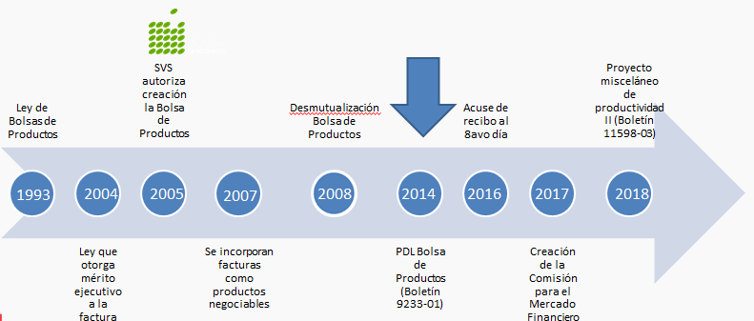

Antecedentes - Cifras en Chile

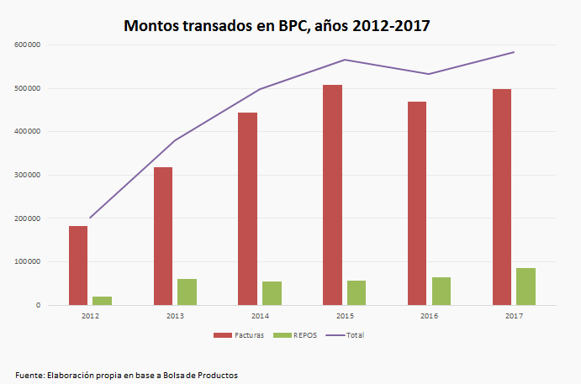

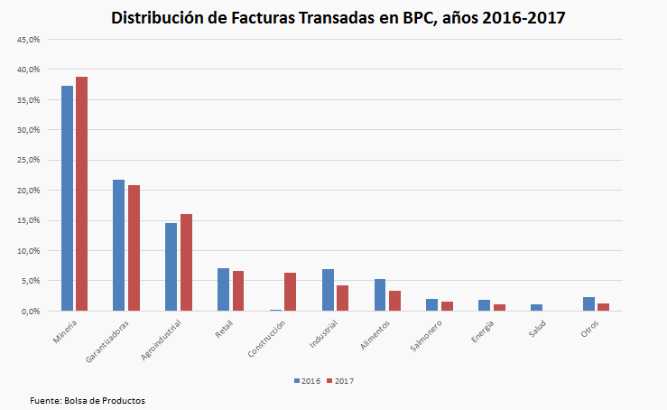

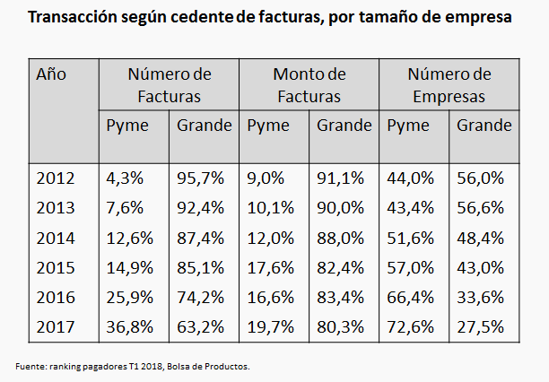

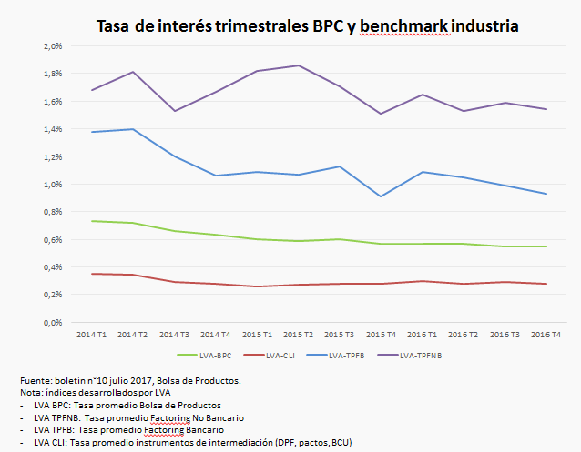

Antecedentes - Bolsas de Productos en el Mundo

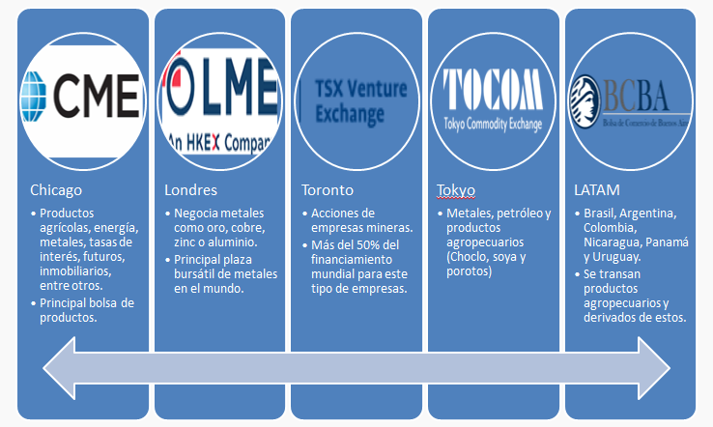

Objetivos del proyecto de ley

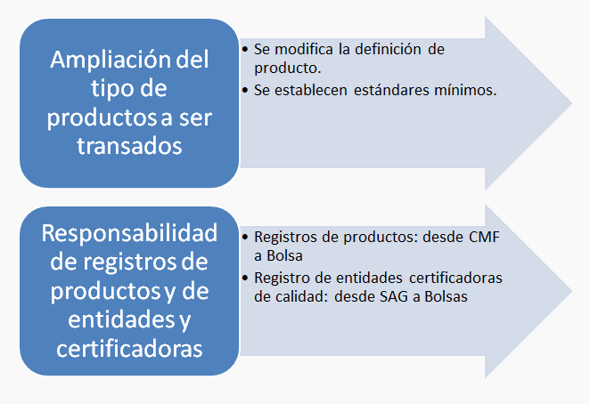
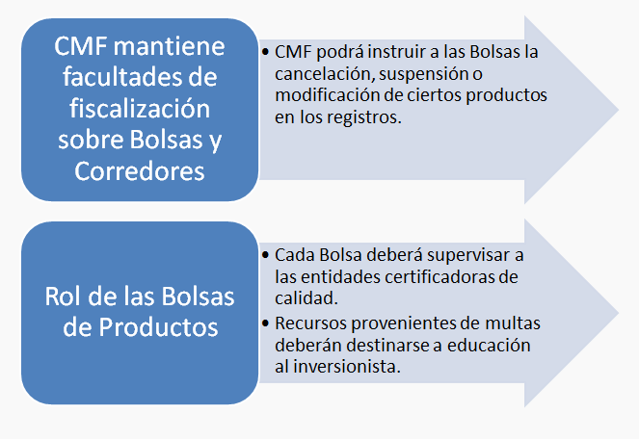

- El Ministerio de Hacienda ha decidido retomar la tramitación del proyecto, considerando, entre otros beneficios de éste, el acceso de las pymes a menores tasas de financiamiento.

- La entrada en vigencia de otras disposiciones legales y nuevos estándares internacionales en temas de transacción, compensación y liquidación de valores, implican la necesidad de revisar proyecto y presentar nuevas indicaciones.

- El Ministerio de Hacienda ya ha iniciado conversaciones con contrapartes para elaborar indicaciones.
El Honorable Senador señor Lagos llamó la atención sobre que, de las cifras entregadas, el sector económico que más transó facturas en la Bolsa de Productos de Chile fue el minero, no el agrícola, pese a la denominación del cuerpo normativo como bolsa de productos agropecuarios. Asimismo, consultó por el contrato de repo y el nivel de tasas de interés.

Los Honorables Senadores señores Coloma y Elizalde preguntaron, atendida la dinámica de los mercados secundarios, qué parte de los objetivos propuestos inicialmente ya se han cumplido en la realidad, sin necesidad de reforma.

La señora Tornel explicó que la relevancia del sector minero se presenta porque el dato observado se refiere a transacciones de facturas; como bolsa de productos físicos se limita al sector agropecuario, pero el ámbito se abre en materia de instrumentos transables y, por este medio, la minería adquiere la importancia señalada. Reiteró que el objeto del proyecto de ley es extender el tipo de productos físicos a transar en la bolsa y los contratos sobre productos físicos en general, incluyendo los sectores pesquero, energético, minero y otros.

Por otra parte, indicó que el repo es un contrato con operación de retrocompra, utilizado fundamentalmente para financiamiento, ya que son préstamos garantizados con productos, en este caso, con los productos físicos autorizados por la ley.

Igualmente, señaló que la Bolsa de Productos de Chile ofrece la tasa de interés más baja del mercado para este tipo de transacciones, dada la certeza jurídica que ha otorgado operar en este mercado secundario, debido a la transparencia en la determinación de los precios y la competitividad en las operaciones de compra y venta.

Finalmente, respondió que aún se necesita del cambio en la regulación para que la Bolsa pueda transar otros contratos referidos a nuevos productos. En la actualidad solo se refiere a productos físicos agropecuarios, contratos asociados y las facturas expresamente autorizadas.

En la siguiente sesión celebrada por la Comisión, fueron escuchadas las exposiciones de los representantes de la Comisión para el Mercado Financiero y de la Bolsa de Productos de Agropecuarios S.A.

A nombre de la Comisión para el Mercado Financiero (CMF), hizo uso de la palabra el Intendente de Regulación del Mercado de Valores, señor Patricio Valenzuela, quien desarrolló la siguiente presentación:

Proyecto de Ley Bolsa de Productos

Diagnóstico

El señor Valenzuela indicó que el proyecto de ley tuvo su origen en un conjunto de problemáticas suscitadas durante la existencia de la Bolsa de Productos. Vinculadas, en concreto, a la necesidad de diversos actores por transar, en el mercado secundario regulado, contratos, bienes o concesiones distintos de los propios de la agricultura. En su momento, de hecho, se incluyó la factura entre los bienes transables por la Bolsa; sin embargo, quedaron fuera otros como los contratos de energía, los permisos medioambientales o las concesiones mineras. De lo que se sigue, señaló, la conveniencia de introducir modificaciones al marco jurídico vigente.

Necesidad de contar con mercado secundario regulado

- Reducción costos de transacción.
Lugar de encuentro.

- Disminuir asimetría.
Estándares de información.

- Aumentar la confianza.
Fiscalización.

- Ejemplos:
Contratos de Energía.
Permisos Ambientales.
Concesiones mineras.

Aumentar liquidez y profundidad

- Mercado de derivados de productos.

El señor Valenzuela hizo ver que, en razón de una enmienda realizada a la ley, se dejó sin efecto la facultad que tenían las bolsas para constituir cámaras de compensación para el mercado derivado. En el entendido, que resultó ser errado, de que las nuevas entidades de contraparte central que se crearon iban a cumplir ese rol.

Mejorar tiempos de respuesta en Inscripción

- Autorregulación parece mejor solución.
Expertise y focalización recursos en fiscalización.

Al respecto, el señor Valenzuela expuso que los productos que se pueden negociar en bolsa deben, de conformidad a la ley, ajustarse a un determinado padrón. Este último se inscribe, a solicitud de la Bolsa, en un registro que lleva la CMF. Empero, por diversos motivos los tiempos de respuesta no han sido los óptimos.

Proyecto de Ley…

Modifica definición de “producto”

- Ampliándola a todo tipo de bienes, títulos, contratos, etc., que no sean considerados “valores” conforme a la Ley de Mercado de Valores.

Traspasa Registro de Productos a la Bolsa de Productos

- Actualmente mantenido por CMF.

- Se regirá por reglamentación interna de la bolsa.

- CMF podrá suspender o cancelar inscripción.

Traspasa Registro de Certificadoras a la Bolsa

El señor Valenzuela apuntó que lo que se incluye en este registro son los productos agropecuarios, y en la actualidad es llevado por el Servicio Agrícola y Ganadero (SAG).

Regula destino de recursos recaudados por Bolsas por sanciones

- Educación al inversionista y comunidad.

Posibles perfeccionamientos…

Reincorporar facultad de constituir Cámaras de Compensación de Derivados

- Estándar acorde a riesgos y tamaño del mercado

Aplicación supletoria de algunas exigencias ley N° 20.345.

- Conforme sea determinado por CMF por Norma de Carácter General.

Exigencias de acreditación de conocimientos

- Equivalente a intermediarios de valores, AGFs y administradoras de carteras.

El señor Valenzuela observó que si los productos que se podrán certificar ya no serán exclusivamente agropecuarios, los conocimientos necesarios para efectuar certificaciones de otros productos deberán, asimismo, ser más amplios.

Precisar responsabilidad y deber de cuidado de corredores de productos

- Garantías en función de gobierno corporativo y gestión de riesgos.

- Responsable por la entrega y pago de productos transados.

Delegar en bolsas requisitos de inscripción de Certificadoras

Palabras finales…

Se comparten ideas matrices y modificaciones introducidas a la ley 19.220.

- Apuntan a resolver problemáticas detectadas.

- Generan un mercado secundario regulado para otros bienes y contratos.

- Permiten focalizar recursos de la CMF en fiscalización del mercado.

Existen aspectos cuya incorporación puede fortalecer el mercado bursátil de productos

- Precisión de deberes, responsabilidades e idoneidad intermediarios.

- Aumentar la profundidad y liquidez del mercado. Derivados

Enseguida, intervino el Gerente General de la Bolsa de Productos Agropecuarios S.A., señor Cristopher Bosler, quien llevó a cabo la siguiente presentación:

Resumen de la Presentación

- Estado actual de la Bolsa de Productos de Chile (BPC)

- Comentarios al proyecto de ley boletín 9.233-01

Qué es la BPC hoy

Principales Cifras

- Transacciones totales sobre USD$7.000 millones.

- Negocios anuales en torno a los USD$1.000 millones.

- 85% de operaciones corresponden a Facturas y 15% a Repos.

- 24 accionistas / 35% relacionados a bolsas de valores / 35% en inversionistas extranjeros.

- 12 corredores de bolsa vigentes en la CMF (ex SVS).

- 370 pagadores inscritos en la CMF.

- 30 productos agropecuarias registradas en la CMF.

- 6 entidades certificadoras inscritas en el SAG.

- Más de 860 normas bursátiles emitidas (reglamentos, manuales, circulares).

- Más de 1.200 empresas han participado como vendedores, de las cuales sobre 70% corresponden a pymes.

- Participación de más de 15 inversionistas institucionales y 300 inversionistas individuales.

Evolución de la Bolsa

Principales Hitos

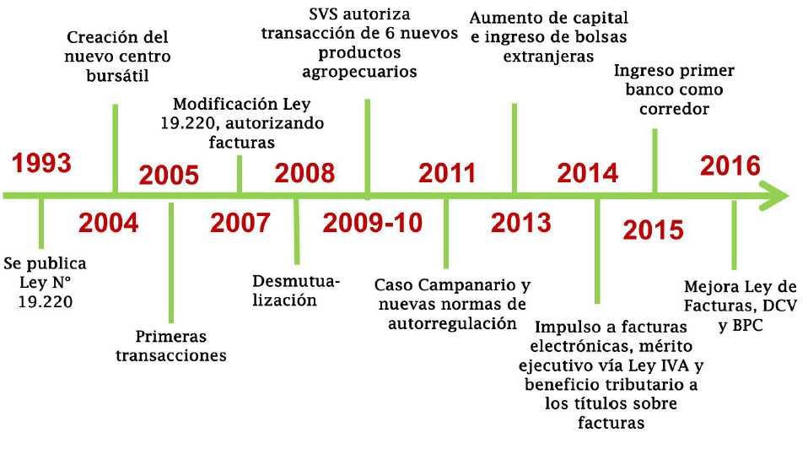

Al respecto, el señor Bosler hizo ver que, en su origen, la Bolsa de Productos se circunscribía a productos agropecuarios, y no incluía la utilización de facturas. Con el tiempo, sin embargo, se constató que este último instrumento constituye también un contrato susceptible de ser transado, que requería ser sujeto a mayores estándares de transparencia en un mercado secundario regulado.

Agregó que a la Bolsa le correspondió desempeñar un rol relevante en el mejoramiento de la factura como instrumento financiero, toda vez que su circulación no era la idónea. Cuestiones como el mérito ejecutivo acelerado o la irrevocabilidad de las facturas, destacó, resultaron ser beneficiosas no sólo para la Bolsa, sino para el mercado en general.

Al día de hoy, con todo, la factura ya no es solamente física. Fruto del desarrollo tecnológico, el formato electrónico se encuentra totalmente masificado, lo que ha implicado avances en materia de procesos de validación automática, sistemas de chequeos con el SII y verificación de autenticidad. Con relación a este último aspecto, hizo ver que la consagración legal de la irrevocabilidad de la factura se ha tornado redundante, porque el nivel de validación de la factura electrónica es altamente confiable.

El Honorable Senador señor Pizarro consultó cuál es el incentivo que tienen las empresas que pagan para inscribirse en la Bolsa.

El señor Bosler expresó que en los manuales de transacción de facturas consta la obligación de la Bolsa de registrar a las empresas pagadoras y garantizadoras, que quedan sujetas a determinadas obligaciones mínimas. Son, actualmente, 370 las empresas de este tipo registradas, entre ellas, de manera automática aquellas cuya propiedad es abierta al público. Basta, agregó, con que estén registradas para que cualquier proveedor que se acerque a la Bolsa pueda transar.

Para grandes pagadores sin problemas de caja, entonces, el interés pasa porque el proveedor se financie barato en el mercado. Para el resto, en cambio, no hay gran ganancia, pues deben simplemente concurrir al pago oportuno de las facturas.

Volumen de Transacciones

Facturas y Repos

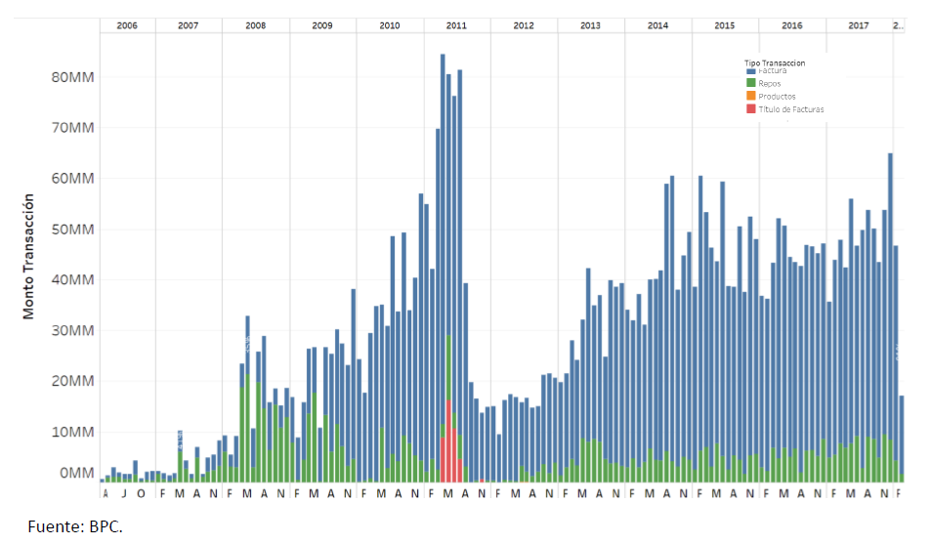

Evolución Tasas de Descuento–Mercado de Facturas

Comparación Bolsa vs Factorings y Bancos

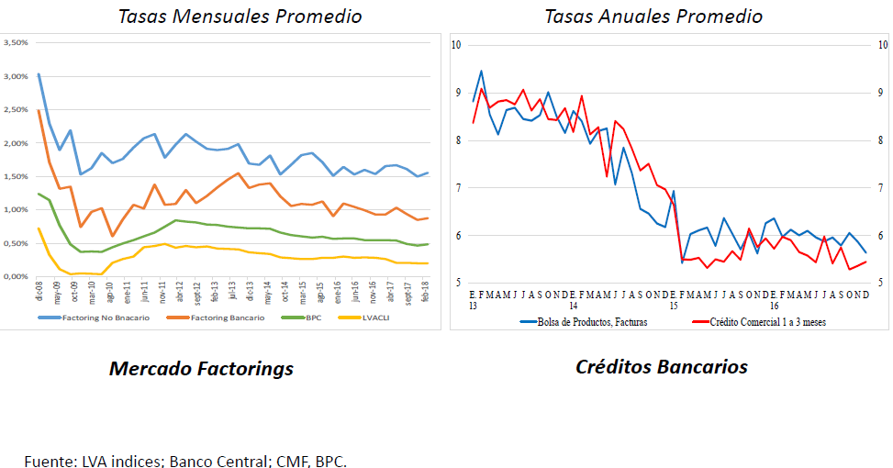

El señor Bosler puso de relieve que la tasa promedio de la Bolsa de Productos es inferior a la de los factoring bancario y no bancario, lo que supone una ventaja evidente para las pymes. La razón del promedio, explicó, pasa básicamente por la ausencia de asimetrías de información (que permite mayor transparencia), por el hecho de que el pagador es conocido (no importa quien emite la factura, sino quien la paga), y por el mérito ejecutivo de los instrumentos.

Del mismo modo, destacó que la tasa promedio de crédito bancario no difiere entre los entregados por la Bolsa de Productos y por la banca. De manera tal, resaltó, que queda claro que quienes se endeudan en la Bolsa, cualquiera sea su tamaño, lo hacen a las mismas tasas que las grandes empresas.

Aclaró, ante una consulta del Honorable Senador señor García, que si bien el marco jurídico permite la libre creación de bolsas de productos, hasta ahora en Chile existe solamente una. Atendidas las restricciones a que se ve expuesta, añadió, ha sido precisamente el rubro de las facturas el que ha posibilitado su sobrevivencia.

Modificación Ley 19.220

Objetivos generales

- Objetivo general es extender las bondades y eficiencias que proveen las bolsas como mercados organizados a otra clase de activos.

- Las plataformas bursátiles buscan facilitar la negociación y aumentar el valor de los activos gracias a las siguientes cualidades:

Descubrimiento de precios y valor relativo (difusión, protocolos de cierre de precios, neutralidad, etc)

Liquidez de mercado (corredores y suficientes compradores)

Facilidad en las transacciones (corredores y sistemas eficientes)

Riesgo de default o no entrega (garantías y proceso de DVP)

Fungibilidad (en caso de estandarización)

Procedencia y verificación de la existencia (ingreso a custodia)

Infraestructura de mercado (sistemas y reglas)

Divisibilidad (títulos)

- En esta línea, este proyecto de ley propone aplicar el actual modelo bursátil de productos a otro tipo de activos no sólo agropecuarios, y extenderlo también a otros bienes poco estandarizados, con el fin de liberar valor, facilitar el financiamiento y la correcta formación de precios.

- El objetivo también es dotar de mayor flexibilidad este tipo de bolsas.

El señor Bosler expuso que uno de los propósitos de la Bolsa es el desarrollo de otros productos, cuestión que por limitaciones de carácter legal no ha sido hasta ahora posible. Así ocurrió con la transacción de opciones (figura que, sin serlo, actúa de manera similar a los seguros de precios) para obligar al pago de un precio fijo de un determinado producto, que no se pudo implementar por las restricciones de las Cámaras de Compensación.

Estas últimas instituciones, se explayó, operan en Chile con valores (acciones, bonos, renta fija) representativos de miles de millones de dólares, mientras que los volúmenes de la Bolsa de Productos son absolutamente inferiores. Esto implica que el costo de transacción de llevar una transacción de trigo por US$ 5.000, por ejemplo, a una Cámara de Compensación, sea demasiado alto e ineficiente. Ante esa realidad, la Bolsa planteó la posibilidad de importar los servicios de cámaras de compensación extranjeras que sí admiten transacciones menores. Esto, sin embargo, no fue posible, porque no está permitido, lo que se explica por el hecho de que a la Bolsa de Producto se le aplica la regulación de valores, en circunstancias que lo que transa no son valores, sino productos. Todo esto, culminó, evidentemente conspira contra su mejor desarrollo.

Objetivos Específicos

- Ampliar el ámbito de productos transables, incluyendo otros sectores de la economía (minería, energía, industria, inmobiliario, etc.) y otro tipo de productos (contratos de crédito, inmuebles, licencias, concesiones, etc.), que no sean considerados valores.

El señor Bosler señaló que la Bolsa tiene el mérito de generar un espacio común de transacción, en el que los proveedores de productos diversos se encuentran. Allí se descubre el valor relativo de los bienes que se transan (precio), se logra la liquidez del mercado (suficiente presencia de compradores y vendedores), se facilitan las transacciones, se controlan los riesgos de no entrega o no pago, se verifica la fungibilidad de los bienes (cuando se trata de productos estandarizados), se comprueba su procedencia, se desarrolla la infraestructura del mercado y se visibilizan los productos.

A modo ejemplar, reseñó ante una consulta del Honorable Senador señor Coloma, como la ley señala que los productos transables por la Bolsa son los que nacen directa o indirectamente de actividades agropecuarias y sus insumos, la transacción de minerales queda fuera de su ámbito de aplicación. Evidentemente, ahondó, siendo Chile un país pequeño, no se justifica la existencia de una bolsa para cada actividad. Se requiere entonces, para aprovechar eficiencias de escala, de una sola Bolsa general en la que se puedan transar commodities.

- Aumentar flexibilidad en la ley para facilitar la negociación de ciertos activos. En particular, limitar la responsabilidad de corredores en operaciones de repos (pactos de retrocompra) y productos menos estandarizados.

El señor Bosler hizo ver que mediante pactos de retrocompra el productor vende al contado un producto agrícola, con la obligación de volver a comprarlo al cumplimiento de un plazo dado. Constituye una operación de financiamiento que permite que el ganado situado en Coyhaique, por ejemplo, se transforme en dinero efectivo y pueda, cuando los terneros crezcan, ser recomprado. De este modo, se libera capital de trabajo mientras el activo permanece inmovilizado.

En virtud de dicha clase de pacto, profundizó, el corredor de bolsa se hace responsable de la recompra, lo que importa, en la práctica, que le otorga una línea de crédito indirecta al productor interesado en vender para después recomprar. De esta forma, si al cabo del plazo acordado el productor no puede recomprar, es el corredor de bolsa el que debe hacerlo. Tales restricciones, sostuvo, terminan por inhibir las transacciones y hacen al sistema menos competitivo frente a la banca u otras alternativas crediticias.

- Incorporar las nuevas clases de garantías legales como prendas sobre productos, complementando los actuales warrants.

El señor Bosler precisó que se busca incorporar la figura de la prenda sin desplazamiento en las transacciones de la Bolsa, que son más eficientes, más competitivas y menos costosas que los warrant.

- Reducir redundancia en registros (CMF y SAG), generando mayor eficiencia, y liberación de recursos y esfuerzos fiscales.

El señor Bosler apuntó que si, como se pretende, el espectro de productos transables se amplía a otros distintos de los agropecuarios, la necesidad de registro en el SAG carecerá de sentido.

En lo que importa al registro en la CMF, en tanto, observó que se exigen diversas especificaciones en la definición de los padrones de productos, que muchas veces no son compatibles con los productos agropecuarios. Ha ocurrido que se presenta el padrón del producto cerdo, por ejemplo, y la CMF, acostumbrada a fiscalizar valores y bonos, no sabe de qué manera abordarlo, pues su experticia es otra. Recientemente, graficó, la CMF tardó un año y medio en aprobar un padrón del producto salmón, lo que desde luego conspira contra la fluidez de los negocios. Lo propio acontecerá, previó, si el día de mañana se transan cátodos de cobre o metales, por ejemplo.

Aplicaciones Prácticas de este Proyecto

Ejemplos de productos que se podrán negociar

- Repos sobre bienes en inventario (metales, minerales, insumos estandarizados, etc.), con el fin de liberar capital de trabajo.

- Contratos de futuro y opciones que permitan estabilizar precios de producción, disminuyendo volatilidad y mejorando acceso al financiamiento.

- Transacción de productos físicos al contado (cobre, oro, plata, etc.) y contratos estandarizados de toda índole como nueva fuente de financiamiento.

- Negociación reglamentada, equitativa y transparente de licencias, concesiones, inmuebles y otros activos intangibles.

Aportaría a la formación de precios, liquidez y formalización general.

Aumentarían su valor como garantía, facilitando el financiamiento de las pymes propietarias de esta clase de activos.

Nueva fuente de financiamiento de largo plazo.

Conclusiones

- Este proyecto de ley es necesario para modernizar el marco legal de las bolsas de productos y permitir un mayor acceso de empresas al mercado de capitales, sobre todo pymes productoras de bienes.

- Es un proyecto que apunta a una mayor inclusión financiera.

- Otorga las flexibilidades necesarias para que las bolsas de productos enfrenten con agilidad los actuales desafíos del mercado de capitales.

- El proyecto aporta a la productividad general de la economía liberando valor para activos normalmente difíciles de negociar y nivelando la cancha para un sinnúmero de pymes propietarias de estos activos.

Una vez finalizada la intervención del señor Bosler, el Honorable Senador señor Letelier expresó que más allá de los fines expuestos, subsiste la duda sobre cómo asegurar que los productos agrícolas se incorporen en plenitud a las transacciones de la Bolsa. De qué manera, en definitiva, superar los problemas de información, acceso y transparencia que lo impiden.

El señor Bosler sostuvo que el problema estructural de Chile, por ser un país pequeño, es que existen pocos vendedores y pocos compradores para todos los productos, entre ellos, ciertamente, los agrícolas. O que hay muchos vendedores de trigo dispuestos a ir a transar a la Bolsa, por ejemplo, pero pocos compradores, a quienes no les resulta atractivo concurrir porque significaría poner en riesgo su poder de negociación. La dificultad, entonces, estriba en los escasos incentivos que tienen los compradores para transar en la Bolsa. Tal es, precisamente, la gran diferencia con las facturas, que siempre convocan a cientos de miles de inversionistas y vendedores.

Por lo mismo, sostuvo, el objetivo de la Bolsa de Productos no debe ser erigirse en espacio de transacción al contado, sino de instrumentos de financiamiento. Cuando esto ocurre, con base en productos reales, la presencia final de muchos compradores y vendedores está garantizada. Es así como, por ejemplo, actualmente se transan alrededor de US$ 20 millones mensuales en ganado vivo, porque hay suficientes vendedores e inversionistas, siendo estos últimos quienes suplen la falta de compradores. Esto se logra gracias a que como el inversionista que transa el ganado está obligado a venderlo, no llega en realidad a verlo, sino que se limita a tener un título que funciona como garantía. De esta forma, se configura un instrumento financiero basado en un subyacente real, que tiene precio y se puede liquidar.

Por su parte, el Presidente de la CMF, señor Joaquín Cortez, manifestó que la institución que dirige está de acuerdo con la ampliación de los productos transables en la Bolsa, y con que esta última se haga cargo de la administración de los padrones de productos. Ello, por cierto, no implica que la CMF vaya abandonar completamente su espacio de influencia respecto de la Bolsa. Simplemente, enfatizó, se busca contribuir a la agilidad de las transacciones que en ese lugar se lleven a cabo. Esto, agregó, es consistente con el propósito de la CMF de conferir mayor autonomía y ámbitos de autorregulación a la Bolsa.

En la siguiente sesión celebrada por la Comisión, la Coordinadora de Mercado de Capitales del Ministerio de Hacienda, señora Catherine Tornel, dio a conocer los lineamientos generales de las indicaciones que el Ejecutivo estima necesario formular al proyecto de ley. Ello, señaló, con el propósito de conocer las opiniones de los integrantes de la Comisión y, eventualmente, recogerlas en las propuestas que finalmente serán sometidas a su conocimiento.

Proyecto que modifica ley 19.220 sobre Bolsa de Productos Agropecuarios

Contenidos de la exposición

Antecedentes
Principales elementos del Proyecto de Ley e Indicaciones
Palabras Finales

- Antecedentes

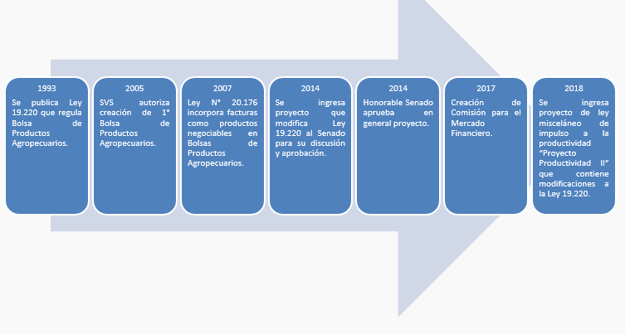

La señora Tornel destacó que conforme a la autorización que comenzó a operar el año 2007, la facturas que se transan en la Bolsa puede proceder de cualquier sector, no solo del agropecuario.

Agregó que con posterioridad al ingreso del proyecto de ley sobre Bolsa agropecuaria en estudio, el Gobierno anterior ingresó un nuevo proyecto misceláneo (“Productividad II”) que modifica al primero. El Ejecutivo actual, por consiguiente, ha debido analizar esta última propuesta y determinar cuáles de las enmiendas allí propuestas, deben también ser incorporadas en esta ocasión.

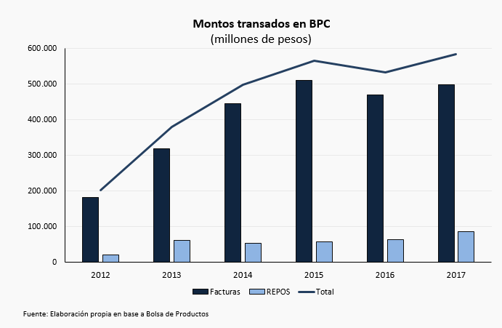

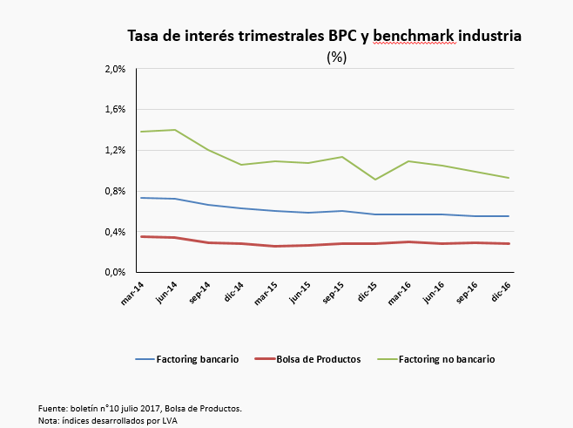

- Principales elementos del Proyecto de Ley e Indicaciones

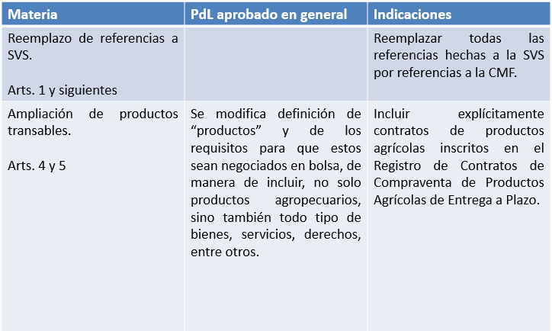

La señora Tornel subrayó que el cambio de referencia de la SVS a la CMF no es solo formal, toda vez que esta última no constituye una autoridad unipersonal, sino un consejo más autónomo.

En relación con la ampliación de productos transables, en tanto, explicó que la inclusión explícita de los contratos de productos agrícolas se debe a una solicitud del Ministerio de Agricultura. Para casos, añadió, de contratos celebrados entre agricultores y las empresas que les compran, que se incluyen en el registro para que ambas partes queden protegidas.

El Honorable Senador señor Pizarro preguntó qué interés puede tener un tercero en comprar, en bolsa, un contrato que previamente han celebrado otras partes.

La señora Tornel explicó que tal puede ser el caso de un productor de trigo que vende su mercadería a una empresa del agro. Al constatar que el precio del trigo comienza a subir, la empresa decide vender el contrato a un precio más alto a otra empresa más grande.

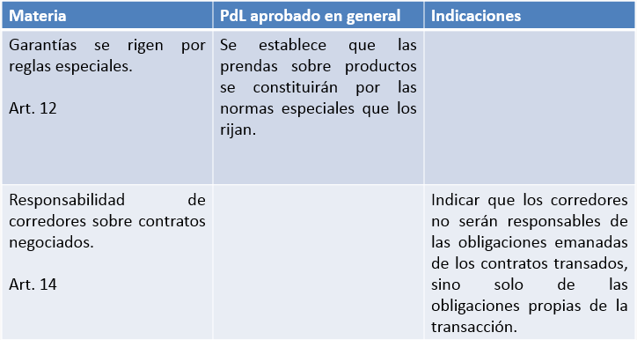

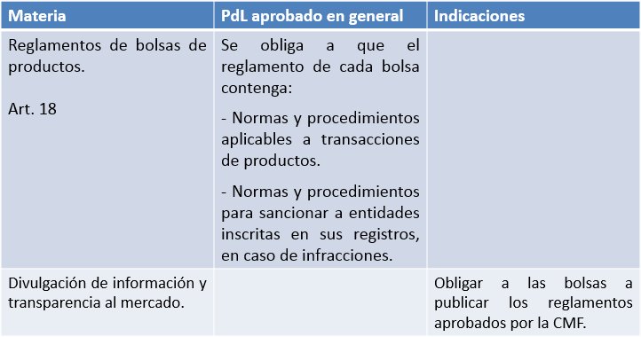

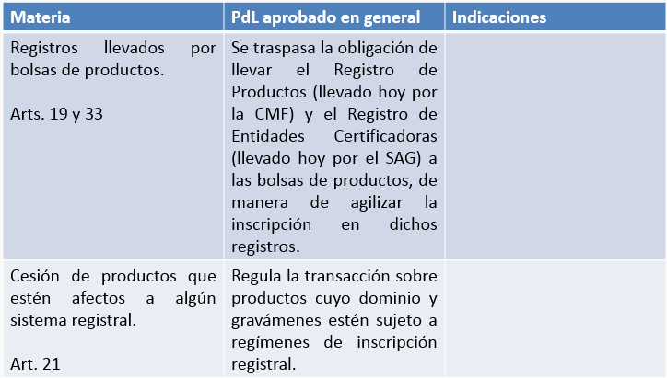

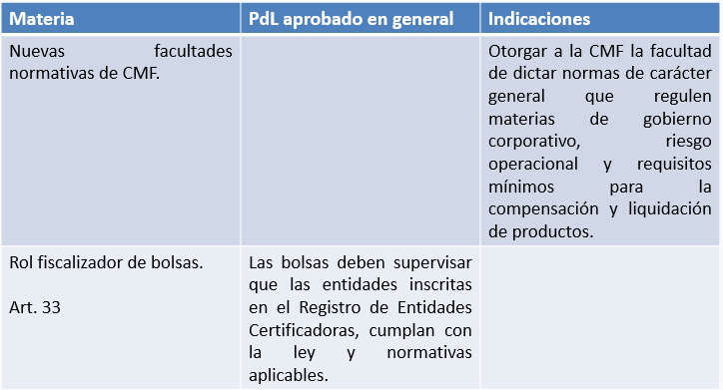

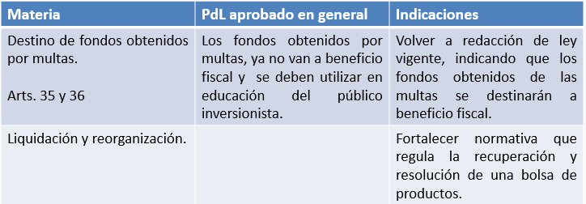
La señora Tornel manifestó que el cambio que se busca proponer respecto del destino de las multas descansa en diversas razones. Fortalecer la posición fiscal, la primera de ellas. La segunda, la necesidad de mantener reglas simétricas para las distintas bolsas, que se rompería si se establece una regla particular para solo una de ellas. En tercer lugar, la dificultad de discernir hasta qué punto la bolsa de productos podría estar haciendo educación del público inversionista, y no mera publicidad. Y en cuarto término, el hecho de que, a juicio del Ejecutivo, la educación del público inversionista constituye una de las responsabilidades de la bolsa, la que debiera destinar recursos propios a tal efecto.

En relación con la última de las razones expuestas, en particular, hizo ver que se podría considerar que por la vía de la multa se está financiando al sector privado por una actividad que debería asumir por sí solo. A lo que se suma, insistió, que otras bolsas que hoy destinan recursos propios a la educación de inversionistas, podrían demandar un tratamiento similar.

Por otra parte, se refirió a las medidas pensadas en materia de liquidación y reorganización de la bolsa. La recuperación, expuso, se lleva a cabo cuando el capital de la bolsa se acerca al mínimo, pero sin traspasar aún el umbral. En esos casos, el regulador está en posición de adoptar medidas que permitan su salvataje y reorganización. La resolución, en cambio, tiene lugar cuando la recuperación no ha sido posible y se deben dar todos los pasos conducentes a que los acreedores puedan obtener la mayor parte posible de lo que se les debe.

- Palabras Finales

El Ministerio de Hacienda ha decidido retomar la tramitación del Proyecto de Ley de Bolsa de Productos, con el objetivo de promover mercados más dinámicos en los sectores de minería, agroindustria, retail y construcción, entre otros.

En línea con los objetivos del Ministerio de Hacienda, este proyecto promueve la inclusión financiera, ampliando el acceso al mercado financiero y mejorando las condiciones de financiamiento para PYMES.

Las indicaciones a presentar buscan satisfacer de manera adecuada las inquietudes presentadas durante la discusión de este proyecto, y acoger las opiniones presentadas por distintos actores.

Una vez culminada la exposición del Ejecutivo, el Honorable Senador señor Letelier llamó la atención sobre que la aprobación del proyecto de ley debiera considerar una modificación a su denominación. Que incluya, junto con los productos agropecuarios, a las facturas, reconociendo el desarrollo que estas últimas han tenido.

El Honorable Senador señor Pizarro, a su turno, se refirió a la propuesta, contenida en el proyecto de ley aprobado en general por el Senado, de destinar el producto de las multas a la educación del público inversionista. Se mostró de acuerdo con ella, más aún teniendo en cuenta los términos previstos en el artículo 36 de la iniciativa, que dan cuenta de objetivos y mecanismos acotados que permitirían, a su juicio, limitar los riesgos de que se trasunten en mera publicidad.

El Honorable Senador señor Coloma planteó su visión discrepante de lo expresado por el Senador señor Pizarro. En la actualidad, recordó, ya existen casos de multas cuya recaudación se destina a educación financiera, pero que, hasta ahora, han demostrado ser ineficientes. Más útiles, en su concepto, son las iniciativas que introducen la educación financiera en el sistema educativo, con una mirada que no se constriña a uno o varios sectores específicos, sino que se haga cargo de manera integral de un problema que trasciende a buena parte de la población chilena.

El Honorable Senador señor Letelier manifestó no ser contrario a que se pueda crear, a partir de la recaudación de multas, un fondo para la educación financiera. Más problemático, en cambio, es determinar a quién se va a encomendar esa labor educativa, porque si se le encarga a terceros -empresas que se dedican a eso-, se corre el riesgo de que el interés por adjudicarse un contrato prevalezca por sobre lo que realmente debiera importar, que es la educación del público. En tal sentido, añadió, lo preferible sería que instituciones como el SERNAC o las organizaciones de consumidores asumieran la tarea.

En otro orden ideas, el Honorable Senador señor García observó que la ley N° 20.797, de 2014, creó un registro voluntario de contratos agrícolas que, sin embargo, no ha llegado a operar o, si lo ha hecho, no ha cumplido los fines esperados. Consultó de qué manera se relaciona con los objetivos del presente proyecto de ley.

La señora Tornel expresó que el aludido registro es, precisamente, el mencionado a propósito de la solicitud del Ministerio de Agricultura, mencionada anteriormente en la presentación del Ejecutivo, de incluir explícitamente contratos de productos agrícolas. Se trata del Registro de Contratos de Compraventa de Productos Agrícolas de Entrega a Plazo, que actualmente lleva el Ministerio de Economía, Fomento y Turismo.

El Honorable Senador señor Letelier apuntó que lo que se debe analizar es si basta con que un contrato esté registrado para que pueda ser transado o si, por el contrario, hay un procedimiento que debe todavía ser afinado para que esa transacción llegue a verificarse.

En la siguiente sesión que se celebró, la Comisión se adentró en el análisis de las indicaciones formuladas al proyecto de ley en los plazos abiertos al efecto. Previo a ello, el Ministro de Hacienda, señor Felipe Larraín, efectuó la siguiente presentación explicativa de las que fueron de autoría del Ejecutivo.

Proyecto que modifica ley 19.220 sobre Bolsa de Productos Agropecuarios - Boletín N° 9233-01

Contenidos de la exposición

- Antecedentes
- Principales elementos del Proyecto de Ley e Indicaciones
- Palabras Finales

Antecedentes

1993: Se publica ley N°19.220 que regula Bolsa de Productos Agropecuarios.

2005: SVS autoriza creación de primera Bolsa de Productos Agropecuarios.

2007: ley N° 20.176 incorpora facturas, de cualquier industria, como productos negociables en Bolsas de Productos Agropecuarios.

2014: Se ingresa proyecto que modifica ley N° 19.220 al Senado para su discusión y aprobación.

2014: Honorable Senado aprueba en general proyecto.
2017: Creación de Comisión para el Mercado Financiero.

Enero 2018: Proyecto de ley misceláneo “Productividad II” contiene algunas modificaciones a la ley N° 19.220.

El señor Ministro de Hacienda resaltó que a partir del año 2007, la bolsa de productos agropecuarios comenzó a negociar facturas no exclusivamente agropecuarias. Con el paso de los años, al día de hoy aproximadamente el 90% de las transacciones que allí se realizan corresponden a facturas, y el 10% restante a operaciones de venta con pacto de retro compra (repos), que constituyen verdaderos créditos con garantía.

Principales elementos del Proyecto de Ley e Indicaciones

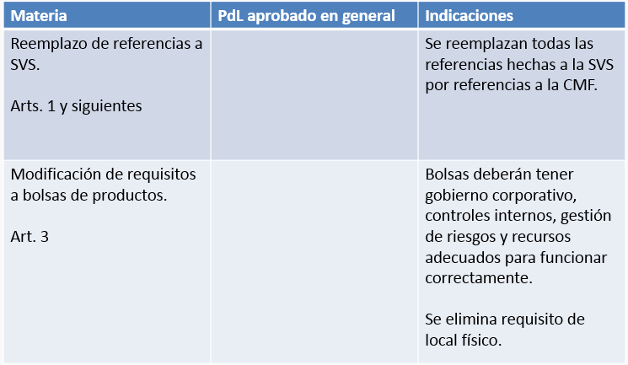

El señor Ministro de Hacienda señaló que, según se propone, ya no será esencial que una bolsa cuente con un lugar físico para operar. Ello, en atención a los avances tecnológicos de la economía digital.

La asesora de Mercado de Capitales del Ministerio de Hacienda, señora Catherine Tornell, explicó que la eliminación del requisito de local físico no implica que la bolsa no deba contar con un domicilio o una dirección determinada. Importa, en rigor, que no se le va a exigir que cuente con un local que sirva de infraestructura necesaria para llevar a cabo la intermediación. Tradicionalmente, complementó, se ha necesitado tener un local al cual los corredores puedan concurrir físicamente para levantar sus ofertas. Sin embargo, enfatizó, es claro que, en los tiempos que corren, ese lugar físico determinado ya no es necesario.

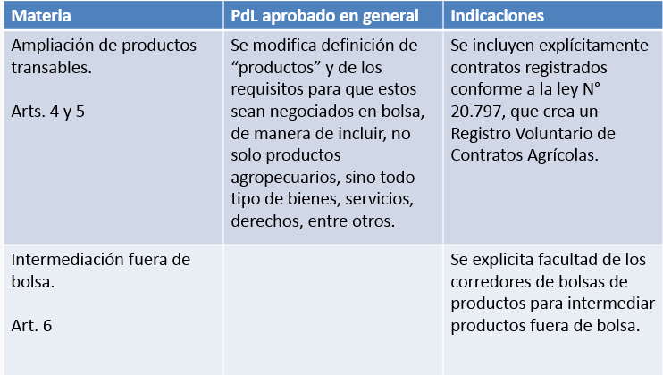

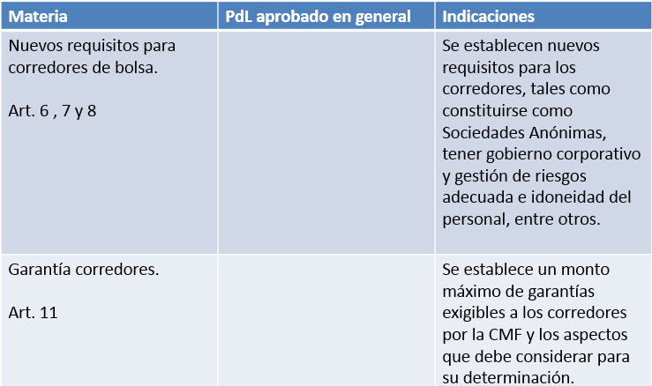

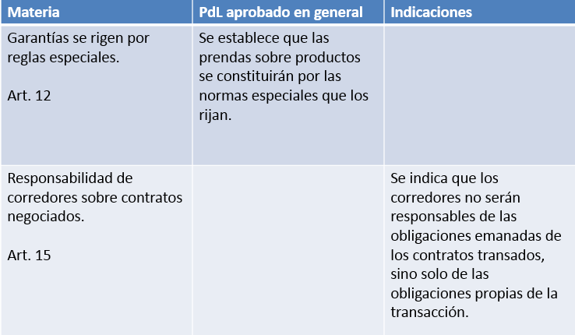
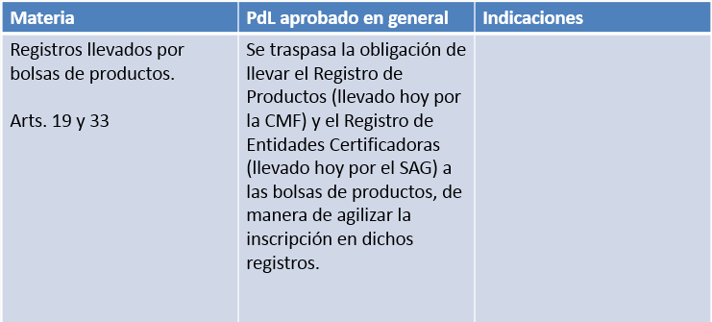
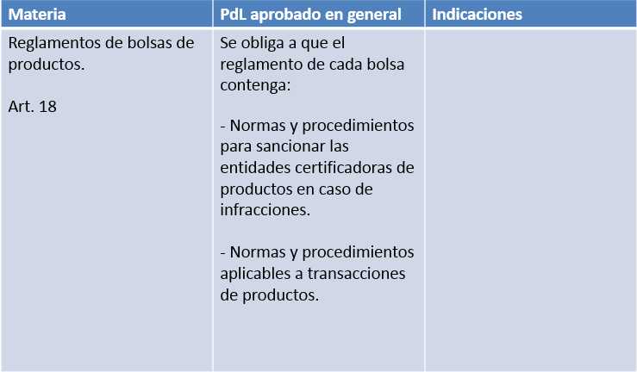

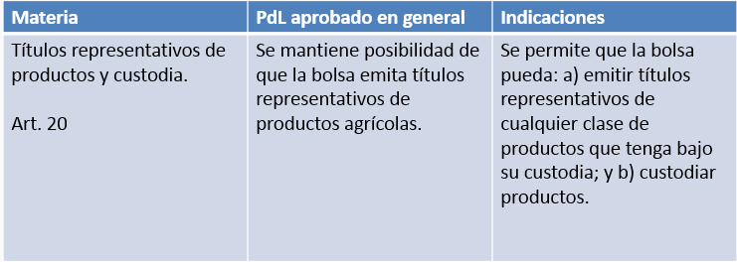

El señor Ministro de Hacienda hizo ver que la facultad de custodiar productos, que se propone agregar, importa la inclusión de una nueva línea de negocios para las bolsas. Esto, pues podrán desarrollar operaciones de mera custodia que no estén necesariamente asociadas a una transacción.

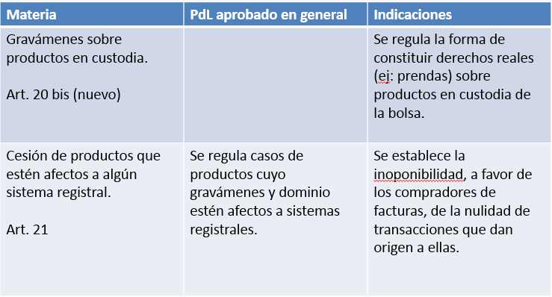

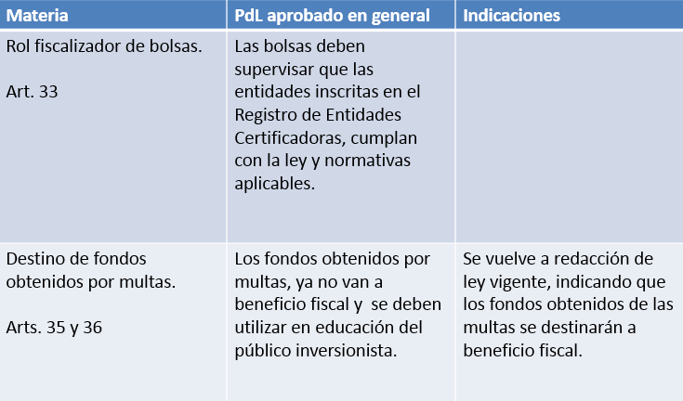

Palabras Finales

- En línea con los objetivos del Ministerio de Hacienda, este proyecto promueve la inclusión financiera, ampliando el acceso de las PYMES y los emprendimientos al mercado de capitales. Asimismo, promueve la competencia en el mercado del crédito, disminuyendo los costos de financiamiento y contribuyendo, de esta manera, al crecimiento económico.

- Las indicaciones propuestas reflejan el trabajo que se ha realizado conjuntamente con la Comisión para el Mercado Financiero y los Ministerios de Agricultura y Minería.

Una vez culminada la presentación del Ejecutivo, se registraron las siguientes intervenciones.

El Honorable Senador señor Letelier hizo referencia al aludido proyecto de ley misceláneo “Productividad II” (correspondiente al boletín N° 11.598-03, actualmente en primer trámite constitucional en la Cámara de Diputados), que contiene algunas enmiendas a la ley N° 19.220. Consultó qué materias de dicha iniciativa no son recogidas por el proyecto de ley ni por las indicaciones que en esta oportunidad está conociendo la Comisión de Hacienda.

El señor Ministro de Hacienda consignó que el precitado proyecto misceláneo es, en realidad, mucho más general, y solo contiene aspectos puntuales relativos a las bolsas de productos. De ellos, por ejemplo, se toma en esta ocasión lo concerniente a la responsabilidad de los emisores de las facturas.

El Honorable Senador señor García valoró la incorporación, entre los productos transables por las bolsas, de los contratos registrados conforme a la ley N° 20.797, de 2014, que crea un Registro de Voluntario de Contratos Agrícolas. Al respecto, volvió a solicitar antecedentes sobre el funcionamiento que ha tenido el registro desde su creación.

La Coordinadora de Mercado de Capitales del Ministerio de Hacienda, señora Tornel, explicó que, de acuerdo a información proporcionada por el Ministerio de Agricultura, el registro en comento fue creado y, tal cual lo mandata la ley, es llevado por el Ministerio de Economía, Fomento y Turismo. No obstante, ha carecido de suficientes contratos inscritos que permitan el cumplimiento de sus objetivos. Por lo mismo, añadió, lo esperable sería que a partir de la enmienda que la indicación del Ejecutivo plantea, se genere un incentivo para que nuevos contratos lleguen a formar parte del mismo.

En relación con este punto, precisó que debe distinguirse entre el Registro Voluntario de Contratos Agrícolas y los registros que llevarán las bolsas de productos. El primero continúa a cargo del Ministerio de Economía, Fomento y Turismo. Los segundos son responsabilidad de cada bolsa, y corresponden al Registro de Entidades Certificadoras y el Registro de Productos.

El Honorable Senador señor Coloma hizo hincapié en la importancia de generar instrumentos en el mundo agrícola que, en definitiva, permitan disminuir las tasas de interés de intermediación.
El Honorable Senador señor Letelier acotó que debe dilucidarse cuál es la utilidad que reviste inscribir ciertos contratos en el Registro de Contratos Agrícolas. Cuando dos partes celebran un contrato, se explayó, lo más seguro es que el interesado en que sea inscrito sea exclusivamente el que compra, mas no el que vende.

Por otra parte, agregó, cabe también preguntarse si corresponde que sea un Ministerio el que deba validar la seriedad de los contratos, y si acaso se trata, en realidad, de una traba burocrática que no se justifica. En la práctica, graficó, un agricultor que viva en zonas más o menos rurales no va a tener incentivo alguno para inscribir un contrato ante el correspondiente Seremi.

Adicionalmente, planteó que las transacciones en la bolsa pueden tener lugar incluso respecto de contratos no registrados, respecto de los cuales, desde luego, pueden operar los corredores de bolsa.

La señora Tornel manifestó que el objetivo de la inscripción es otorgar mayor certeza de que los contratos cumplen con las formalidades que les son propias, de la misma forma que lo hacen con los requisitos adicionales que el registro impone. En virtud de dicha certeza, entonces, si bien es cierto podrán transarse contratos no inscritos e inscritos, lo lógico sería que estos últimos lo fueran a mayores precios.

Desde ese punto de vista, añadió, lo esperable sería que ambas partes se vieran incentivadas a inscribir su contrato en el registro. También, subrayó, en el caso del vendedor, que va a estar interesado en que quede registro del precio pactado, por ejemplo, o porque podría verse igualmente expuesto a que el comprador desconozca el contrato.

Por otra parte, destacó que la posibilidad de que los corredores de bolsas de productos -que en virtud de las nuevas indicaciones ya no podrán ser personas naturales, sino que deberán constituirse como sociedades anónimas-, transen fuera de bolsa, persigue que puedan conectar a compradores y vendedores que no participan de ese espacio.

El Honorable Senador señor Coloma observó que el Ministerio de Economía, Fomento y Turismo suele llevar registros como el que se ha venido comentando.

En cuanto al incentivo que pueda revestir la inscripción el Registro de Contratos Agrícolas, señaló que es claro que para el comprador constituye un antecedente que le permite acceder a financiamiento. Para el vendedor, en tanto, también puede significarlo a la hora de aumentar sus niveles de producción.
Enseguida, la unanimidad de los miembros presentes de la Comisión (Honorables Senadores señores Coloma, García y Letelier), acordó oficiar al Ministerio de Economía, Fomento y Turismo para que informe sobre el funcionamiento que ha tenido, desde su establecimiento, el Registro de Contratos de Compraventa de Productos Agrícolas de Entrega a Plazo, creado por la ley N° 20.797.

Al respecto, cabe señalar que en respuesta a dicho oficio, el señor Ministro de Economía, Fomento y Turismo remitió Oficio Ord. N° 8.398, de 16 de octubre de 2018, del siguiente tenor:

“Junto con saludarle, y en relación a la consulta realizada por los Honorables Senadores señores Coloma, García y Letelier, miembros de la Comisión de Hacienda, respecto al funcionamiento del Registro de Contratos de Compraventa de Productos Agrícolas con entrega a plazo, creado por la ley N° 20.797, puedo informar a usted que la mencionada Ley entró en vigencia en junio de 2015, fecha en la que el sitio electrónico en el que debía constar el Registro no estuvo operativo, situación de la que se tomó conocimiento al asumir esta administración y que, lamentablemente, se mantiene a la fecha.

En consideración a lo anterior, me permito informar a usted que asumida nuestra administración se comenzó a trabajar inmediatamente en el registro, el que actualmente se encuentra en plena etapa de desarrollo informático, teniendo como fecha estimada de término febrero de 2019, lo que permitirá comenzar a operar el registro en el mes de marzo de 2019.”.

En otro orden de ideas, el Honorable Senador señor Letelier dio a conocer su inquietud sobre que los aspectos para la determinación de la garantía exigible a los corredores de bolsas de productos, sean entregados a la CMF sin que se establezcan, más allá del tope de 30.000 UF, parámetros en la ley.

La señora Tornel explicó que conforme a la indicación número 8, la CMF deberá establecer, mediante norma de carácter general, una metodología para evaluar la gestión de riesgos, el gobierno corporativo y los controles internos de las corredoras. Con base en esa metodología, por consiguiente, deberá luego determinar la necesidad, o no, de una garantía.

Conforme a la ley vigente, complementó, dicha garantía tiene un piso mínimo de 6.000 UF, aumentables, por parte de la SVS, en función del volumen y riesgo de las operaciones realizadas. Con las enmiendas que el Ejecutivo está proponiendo, además de conservar dicho piso, se fija un tope máximo de 30.000 UF, cuestión que, resaltó, viene a significar una reducción de la incertidumbre a que se ven expuestos los corredores.

---

DISCUSIÓN PARTICULAR

A continuación se da cuenta de las disposiciones del proyecto de ley que fueron objeto de indicaciones, así como de los acuerdos recaídos sobre ellas.

Artículo primero

Introduce, mediante 18 numerales, diversas enmiendas en la ley N° 19.220 que Regula el Establecimiento de Bolsas de Productos Agropecuarios.

Número 1

Modifica el título de la ley, el que queda del siguiente tenor: “Regula Establecimientos de Bolsas de Productos”.

Respecto de la denominación del proyecto de ley, por tanto vinculado al número 1 del artículo primero, se presentaron las indicaciones números 1 y 2, ambas del Honorable Senador señor Durana.

La indicación número 1, para eliminar del título del proyecto de ley, la palabra: “agropecuarios”.

La indicación número 2, para proponer el siguiente título al proyecto de ley: “Ley que regula el establecimiento de bolsas de productos y de títulos representativos de los mismos que no se encuentren regulados por la ley 18.045”.

El Honorable Senador señor Coloma hizo ver que ambas indicaciones parecen innecesarias, toda vez que la enmienda que en el fondo propone -que la denominación y la regulación de la ley N° 19.220 alcance a todas las bolsas de productos, y no solo a las de productos agropecuarios-, está recogida por el numeral 1) del artículo primero.

Ante una consulta del Honorable Senador señor Letelier, la Coordinadora de Mercado de Capitales del Ministerio de Hacienda, señora Tornel, explicó que el artículo 4 del proyecto de ley define lo que se entiende por productos. Dicho artículo es además modificado por la indicación número 6 -de la que se da cuenta más adelante en este informe-, de manera que se asegura un concepto de producto mucho más diverso que el meramente agropecuario, como es el que rige en la actualidad.

Las indicaciones números 1 y 2 fueron rechazadas por la unanimidad de los miembros presentes de la Comisión, Honorables Senadores señores Coloma, García y Letelier.

- - -

A continuación, la Comisión analizó la indicación número 3, de S.E. el Presidente de la República, para intercalar el siguiente numeral 2), nuevo, pasando el actual numeral 2), a ser 3), y así sucesivamente:

“2) Elimínase, en el epígrafe del Título I, la palabra “agropecuarios”.”.

Fue aprobada por la unanimidad de los miembros presentes de la Comisión, Honorables Senadores señores Coloma, García y Letelier.

Número 2

Introduce, mediante tres literales, modificaciones en el artículo 1°, que da cuenta de lo que se entiende por bolsa de productos agropecuarios. Los tres literales tienen por objeto la supresión de la expresión “agropecuarios”, de modo que toda referencia quede hecha solamente a las bolsas de productos.

Respecto de él se presentó la indicación número
4, de S.E. el Presidente de la República, para reemplazarlo por el siguiente:

“3) Introdúcense, en el artículo 1, las siguientes modificaciones:

a) Modifícase su inciso primero del siguiente modo:

i) Elimínase la frase “agropecuarios, en adelante las bolsas de productos,”.

ii) Elimínase la frase “el local y”.

iii) Elimínase la palabra “Agropecuarios”.
b) Elimínase, en el inciso segundo, la palabra “agropecuarios”.

c) Reemplázase, en su inciso tercero, la frase “Superintendencia de Valores y Seguros, en adelante, "la Superintendencia"”, por la frase “Comisión para el Mercado Financiero, en adelante la "Comisión".”.

En relación con la supresión de la expresión “el local”, que plantea la indicación, el Honorable Senador señor Letelier consignó que no significa que las bolsas de productos no van a estar obligadas a tener un cierto domicilio o dirección.

La señora Tornel afirmó que lo señalado por el señor Senador es el correcto entendimiento. Agregó que al tenor del inciso primero del artículo 1 de la ley N° 19.220 vigente, es claro que la existencia de un local se contempla en tanto espacio en el que se realizan las transacciones de productos. Es justamente eso, un lugar físico en el que se lleve a cabo la intermediación, lo que ha dejado de ser necesario.

Estando de acuerdo con el tenor de la indicación, la Comisión acordó incorporar una nueva enmienda al artículo 1°, consistente en sustituir la palabra “Bolsa” por “bolsa” en la primera oración del inciso segundo.

En consecuencia, la indicación número 4 fue aprobada, con modificaciones, por la unanimidad de los miembros presentes de la Comisión, Honorables Senadores señores Coloma, García y Letelier.

- - -

Seguidamente, la Comisión tomó conocimiento de la indicación número 5, de S.E. el Presidente de la República, para agregar los siguientes numerales 4) y 5) nuevos, cambiando los siguientes su numeración correlativa:

“4) Reemplázase, en el artículo 2, la palabra “Superintendencia” por “Comisión”, todas las veces que aparece en el artículo.

5) Introdúcense, en el artículo 3, las siguientes modificaciones:

a) Reemplázase la palabra “Superintendencia” por “Comisión”, todas las veces que aparece en el artículo.

b) Reemplázase la letra c) del inciso primero, por la siguiente:

“c) Cuenta con un gobierno corporativo, controles internos y gestión de riesgos y los recursos, sistemas y procedimientos, adecuados para funcionar correctamente como bolsa de productos y asegurar a los inversionistas la mejor ejecución de sus órdenes, y”.”.

Estando de acuerdo con el contenido de la indicación, la Comisión tuvo presente la necesidad de incorporar una modificación de referencia adicional, en el número 7) del artículo 2°, en el sentido de que el rol que cumplía el Superintendente de Valores y Seguros, es ahora desempeñado por el Presidente de la CMF.

En consecuencia, el numeral 4) propuesto por la indicación número 5 fue aprobado, con enmiendas, por la unanimidad de los miembros presentes de la Comisión, Honorables Senadores señores Coloma, García y Letelier.

En relación con el numeral 5) que plantea la indicación, en tanto, la señora Tornel explicó que, en el concierto internacional, es creciente la importancia que se les da a los gobiernos corporativos de instituciones como las bolsas de productos. Es por eso que, para el caso chileno, se está proponiendo -en la indicación número 8- que los estándares objetivos a los que deberán sujetarse sean determinados, mediante norma de carácter general, por la CMF.

El numeral 5) de la indicación número 5 fue aprobado, con enmiendas formales, por la unanimidad de los miembros presentes de la Comisión, Honorables Senadores señores Coloma, García y Letelier.

- - -

Número 3)

Sustituye el artículo 4° por el siguiente:

“Artículo 4°.- Para los efectos de esta ley se entenderá por producto todo tipo de bienes, títulos representativos de productos, servicios, concesiones, permisos, derechos, facturas y contratos que sean transferibles de acuerdo a la ley que los regula y no correspondan a valores de acuerdo a lo dispuesto en la ley N°18.045.”.

Fue objeto de la indicación número 6, de S.E. el Presidente de la República, para modificarlo en el siguiente sentido:

a) Eliminar la frase “títulos representativos de productos,”.

b) Reemplazar la oración “y contratos que sean transferibles de acuerdo a la ley que los regula y no correspondan a valores de acuerdo a lo dispuesto en la ley N°18.045”, por la frase “, contratos, incluyendo los contratos registrados conforme a la ley N° 20.797, que crea un Registro Voluntario de Contratos Agrícolas, así como los títulos representativos y los derivados sobre los mencionados productos. No quedarán comprendidos dentro de esta definición y, por lo tanto, no podrán transarse en las bolsas reguladas por la presente ley, los valores definidos en el artículo 3° de la Ley 18.045 sobre Mercado de Valores”.”.

La señora Tornel manifestó que el propósito de la indicación es, fundamentalmente, incorporar a los contratos registrados de acuerdo a la ley N° 20.797 entre los productos transables en bolsa. Ello, acogiendo una solicitud realizada por el Ministerio de Agricultura.

En cuanto a los títulos representativos de productos, hizo presente que son contemplados en la nueva redacción.

Del mismo modo, señaló que el objetivo es que tanto los productos que se individualizan en el artículo, como sus títulos representativos y contratos derivados, puedan ser transados.

El Honorable Senador señor Coloma valoró que se incorpore la posibilidad de transar con distintos instrumentos, tales como los contratos agrícolas, los instrumentos representativos o los contratos derivados. Estos últimos, comentó, han ido adquiriendo singularidad e importancia propia con el paso de los años.

El Honorable Senador señor Letelier indicó que la redacción resulta algo confusa, por lo que sería pertinente efectuar alguna enmienda que pueda aclararla.

La indicación número 6 fue aprobada con modificaciones, con la redacción que se señala en el capítulo pertinente de este informe, por la unanimidad de los miembros presentes de la Comisión, Honorables Senadores señores Coloma, García y Letelier.

Número 4)

Sustituye el artículo 5° por el siguiente:
“Artículo 5°.- Podrán ser objeto de negociación en las bolsas reguladas por la presente ley, los productos cuyas características y condiciones cumplan los estándares mínimos establecidos en los padrones inscritos en el Registro de Productos que mantendrá la Bolsa de Productos respectiva, los instrumentos derivados sobre dichos productos, así como también los títulos sobre productos a que se refiere la presente ley.”.

El número 4) fue objeto de la indicación número 7, de S.E. el Presidente de la República, para reemplazarlo por el siguiente:

“7) Sustitúyese el artículo 5, por el siguiente:

“Artículo 5°.- Podrán ser objeto de negociación en las bolsas reguladas por la presente ley, los productos a que se refiere el artículo 4°, siempre y cuando:
a) sean transferibles de acuerdo con la ley que los regula, y

b) sus características y condiciones cumplan los estándares mínimos establecidos en los padrones inscritos en el Registro de Productos que mantendrá la Bolsa de Productos respectiva.”.”.

En relación con la letra a) que se propone, la señora Tornel explicó que se limita a recoger un aspecto que ya estaba en el artículo 4° aprobado en general por el Senado, pero que la indicación número 6 suprime. Es preferible contemplarlo en el artículo 5°, expuso, porque el que sean transferibles no es una condición para que los productos puedan ser considerados como tales, sino para que sean transados. En conjunto, añadió, con el cumplimiento de ciertos estándares mínimos establecidos en los padrones inscritos en el Registro de Productos correspondiente.

Agregó que la alusión a “la ley que los regula” obedece a que siendo tan amplio el abanico de productos transables, son también diversos los cuerpos normativos aplicables.

La indicación número 7 fue aprobada, con enmiendas meramente formales, por la unanimidad de los miembros presentes de la Comisión, Honorables Senadores señores Coloma, García y Letelier.

- - -

A continuación, la Comisión analizó la indicación número 8, de S.E. el Presidente de la República, para agregar los siguientes numerales 8), 9), 10), 11) y 12) nuevos, cambiando los demás su numeración correlativa:

“8) Introdúcense, en el artículo 6, las siguientes modificaciones:

a) Reemplázase, en su inciso primero, la frase “las personas naturales o jurídicas que se dedican a”, por la frase, “quienes están autorizados por ley para realizar”.

b) Modifícase su inciso segundo, en el siguiente sentido:

i) Intercálase, entre la frase “sobre los mismos” y el punto seguido (.), la frase “, y a la intermediación de productos fuera de bolsa”.
ii) Reemplázase la palabra “Superintendencia” por “Comisión”.

c) Elimínase, en su inciso tercero, la frase “cuando se trate de personas jurídicas,”.

9) Introdúcense, en el artículo 7, las siguientes modificaciones:

a) Modifícase su inciso primero, en el siguiente sentido:

i) Reemplázase la palabra “Superintendencia” por “Comisión”, todas las veces que aparece.

ii) Agrégase, después de la frase “Registro de Corredores”, la frase “de Bolsa de Productos, en adelante el “Registro de Corredores”.

iii) Reemplázase la palabra “quienes” por la frase “las sociedades anónimas que”.

iv) Reemplázase la letra a), por la siguiente:

“a) Tener un gobierno corporativo, controles internos y sistema de gestión de riesgos que permitan a la corredora cumplir adecuadamente sus deberes y responsabilidades, conforme a la evaluación que para ese efecto realice la Comisión para el Mercado Financiero empleando la metodología que ésta establezca mediante norma de carácter general.”.

v) Reemplázase la letra b), por la siguiente:

“b) Disponer de personal que cuente con la idoneidad y conocimientos suficientes para el correcto desempeño de las actividades que realice.”.

vi) Reemplázase, en la letra e), la palabra “cancelada”, por la frase “ordenada la cancelación de”.

b) Reemplázase, en su inciso segundo, la frase “La Superintendencia establecerá” por “La Comisión establecerá por norma de carácter general”.

10) Introdúcense, en el artículo 8, las siguientes modificaciones:

a) Modifícase su inciso primero, en el siguiente sentido:

i) Reemplázase la frase “Las personas jurídicas que”, por la palabra “Quienes”.

ii) Reemplázase la palabra “Superintendencia”, por “Comisión”.

b) Reemplázase, en su inciso segundo, la frase “los requisitos establecidos en las letras a), e), f) y g), del artículo anterior.”, por la frase “la idoneidad y conocimientos suficientes para el correcto desempeño de las actividades que realice, y además cumplir con lo dispuesto en las letras e), f) y g) del artículo anterior.”.

11) Reemplázase, en el artículo 9, la palabra “Superintendencia” por “Comisión”.

12) Reemplázase, en el artículo 10, la palabra “Superintendencia” por “Comisión”.”.

La Comisión se pronunció sobre los cinco numerales contenidos en la indicación número 8.

El número 8) que se propone incorporar incide sobre el artículo 6° de la ley N° 19.220, relativo a los corredores de bolsas de productos, personas naturales o jurídicas dedicadas a operaciones e intermediación.

Al respecto, la señora Tornel señaló que el propósito es que dichos corredores solo puedan ser sociedades anónimas, habida cuenta que, de ahora en más, estarán facultados para transar una gama mucho más amplia de productos. Ente estos, recordó, se encuentran los derivados, que tienen un riesgo asociado mayor que el de los productos o facturas exclusivamente físicos. Como las sociedades anónimas están sometidas a una fiscalización más exhaustiva por parte de la CMF, concluyó, el Ejecutivo ha estimado restringir a ese tipo societario la facultad de operar el corretaje en las bolsas de productos.

El Honorable Senador señor Letelier observó que el requisito que se está imponiendo puede suponer una discutible barrera de entrada para el ejercicio de la labor de corretaje, particularmente para personas naturales que se dedican a eso. Consultó qué otros antecedentes se han tenido a la vista para realizar la propuesta en comento.

La señora Tornel reiteró que de todos modos subsiste el piso mínimo de 6.000 UF como patrimonio mínimo para poder ejercer como corredor. No se innova, en consecuencia, respecto de la ley vigente, por lo que no se están aumentando las barreras de entrada. Solamente, culminó, se busca robustecer la forma jurídica que deben adoptar los corredores de bolsas de productos.

Hizo hincapié, asimismo, en que las sociedades anónimas tienen la obligación de entregar información más precisa, y de manera más formal, a la CMF. La supervisión que esta institución lleva a cabo, en definitiva, es más estricta.

El Honorable Senador señor Letelier apuntó que con las sociedades anónimas no se sabe, muchas veces, quiénes son las personas que están detrás, cuestión que no acontece cuando son personas naturales las que ejercen el corretaje.

Su inquietud, razonó, no estriba en los requisitos que se puedan establecer para operar como corredor de bolsa, sino en que esa opción quede limitada exclusivamente a un tipo societario específico.

El Honorable Senador señor Coloma coincidió con la inquietud planteada. Consignó que existen múltiples formas de organización jurídica, incluso para personas naturales, que se verían impedidas de desarrollar este tipo de actividad.

La señora Tornel puso de relieve que los estados financieros de una persona natural, por ejemplo, no pueden ser requeridos por la CMF, a la inversa de lo que ocurren en relación con las sociedades anónimas.

Profundizando su argumentación en la siguiente sesión celebrada por la Comisión, puso énfasis en que la preferencia del Ejecutivo por la constitución de las corredoras como sociedades anónimas, se basa en varias razones. Primero, que no connota una barrera de entrada para otros corredores, toda vez que constituirse como tal es bastante sencillo y puede hacerse a costos muy bajos. Por lo demás, agregó, los costos de funcionamiento son los mismos, ya sea que se trate de una persona natural, de una sociedad anónima o de cualquier otro tipo social. Dichos costos, añadió, están representados por el envío de información a la CMF y la fiscalización que esta ejerce.

En segundo término, prosiguió, porque el modelo de sociedad anónima supone un tipo de gobierno corporativo, esto es, la existencia de un directorio que adopta o respalda decisiones, o asume responsabilidades, como cuerpo colegiado.

A mayor abundamiento, hizo presente que actualmente la bolsa de productos cuenta con trece corredores registrados, de los cuales doce son sociedades anónimas, y el restante sociedad por acciones. No hay, resaltó, sociedades de personas.

Sin perjuicio de todo lo expuesto, manifestó que si el interés de los integrantes de la Comisión fuera que los corredores pudieran constituirse como cualquier tipo de sociedad, y no necesariamente anónima, el Ejecutivo estaría en condiciones de allanarse. Pero no lo estaría, subrayó, si la idea fuese ampliar esa facultad a las personas naturales, pues ya no sería posible distinguir su patrimonio del de una empresa.

Por otra parte, en relación con la letra b) del numeral 8), indicó que la inclusión de una frase que haga referencia a la intermediación de productos fuera de bolsa, tiene por objeto despejar toda incertidumbre jurídica que pudiera haber existido sobre la facultad que, en efecto, tiene los corredores de bolsa para hacerlo.

Puesto en votación el numeral 8) de la indicación número 8, fue aprobado por la unanimidad de los miembros presentes de la Comisión, Honorables Senadores señores Lagos, Letelier y Pizarro.

A su turno, las modificaciones que introduce el numeral 9) de la indicación inciden sobre el artículo 7° de la ley N° 19.220, que establece los requisitos que deberán acreditar quienes formen parte del Registro de Corredores.

En relación con el ordinal iv) de la letra a) de dicho numeral, el Honorable Senador señor Letelier planteó su inquietud sobre la facultad de evaluación que se confiere a la CMF, sin que se fijen ciertos parámetros en la ley.
El Honorable Senador señor Pizarro observó que lo que se requiere es, justamente, que la CMF cuente con cierto margen de acción en las evaluaciones que realiza, lo que hace necesario que pueda determinar la metodología a utilizar.

La señora Tornel apuntó que las dudas que pudieran existir sobre un eventual actual discrecional de la CMF, debieran disiparse al constatar que la metodología a emplear debe ser claramente establecida en una norma de carácter general.

En lo que importa al ordinal v) de la letra a) del mismo numeral 8) de la indicación, el Honorable Senador señor Letelier volvió a preguntar si los corredores tendrán el deber de contar con un espacio físico para operar, más allá del domicilio en el que, en tanto sociedades anónimas, deben estar constituidos.

La señora Tornel coincidió con que una cosa es el domicilio en el que los corredores de bolsa sociedades anónimas deben constituirse, y otra, distinta, el de la oficina en la que desarrollan actividades de intermediación. A este último espacio físico, de hecho, alude expresamente el artículo 7°, letra b), de la ley N° 19.220 en vigor. El punto, reiteró, es que dicho tipo de espacio ya no va a ser necesario, porque muchos de los contratos están desmaterializados, es decir, solo existen válidamente en formato electrónico.

Puestos en votación los ordinales i), ii) y iii) de la letra a) del numeral 9) de la indicación número 8, fueron aprobados, con una nueva redacción, por la unanimidad de los miembros presentes de la Comisión, Honorables Senadores señores Lagos, Letelier y Pizarro. En el caso de su letra b), con una enmienda meramente formal.

Los ordinales iv), v) y vi) de dicha letra a), en tanto, fueron aprobados por la unanimidad de los miembros presentes de la Comisión, Honorables Senadores señores García, Lagos, Letelier y Pizarro. En el caso de los ordinales iv) y vi), con enmiendas de redacción.

Por su parte, la letra b) del número 9) de la indicación número 8 fue aprobada, con una enmienda, por la unanimidad de los miembros presentes de la Comisión, Honorables Senadores señores García, Lagos, Letelier y Pizarro.

Enseguida, puestos en votación los números 10), 11) y 12) propuestos por la indicación número 8, resultaron aprobados por la unanimidad de los miembros presentes de la Comisión, Honorables Senadores señores Coloma, García y Letelier.
Número 5)

Elimina en el inciso primero del artículo 11 (relativo a la garantía que deben constituir los corredeores de bolsa), la expresión “, a favor de sus comitentes”.

Fue objeto de la indicación número 9, de S.E. el Presidente de la República, para reemplazarlo por el siguiente:

“13) Introdúcense, en el artículo 11, las siguientes modificaciones:

a) Elimínase, en el inciso primero, la expresión “, a favor de sus comitentes”.

b) Sustitúyese el inciso segundo, por el siguiente:

“La garantía será de un monto inicial equivalente a 6.000 unidades de fomento. La Comisión podrá establecer, de manera general y obligatoria, mayores garantías en razón de la calidad del gobierno corporativo, controles internos y sistema de gestión de riesgos de la corredora, que hayan sido evaluados por la misma Comisión, de conformidad a la metodología a que se refiere el artículo 7° de esta ley. Las mayores exigencias de garantías que establezca este organismo, en ningún caso podrán ser superiores a las 30.000 unidades de fomento.”.

c) Sustitúyese el inciso tercero, por el siguiente:

“La garantía podrá constituirse en dinero efectivo, boleta bancaria, póliza de seguros, prenda sobre productos, prenda sobre acciones de sociedades anónimas abiertas u otros valores de oferta pública, salvo acciones emitidas por las bolsas en que participen. La garantía constituida se deberá mantener reajustada en la misma proporción en que varíe el monto de la unidad de fomento.”.”.

El Honorable Senador señor García preguntó cuál es la finalidad de establecer límites a las garantías que constituyan las corredoras.

La señora Tornel indicó que el propósito es otorgar mayor certeza a los corredores de que no se les van a hacer exigencias que puedan ser desmedidas.

El Honorable Senador señor Letelier consultó si la garantía debe guardar alguna proporción con el volumen de transacciones que el constituyente efectúe. La suma puede no ser muy alta, graficó, para un corredor que mueva cantidades del orden de US$ 20 millones.
Del mismo modo, preguntó si existen otras industrias en las que se establezcan topes, como el de 30.000 UF que para el caso en comento se está fijando.

La señora Tornel manifestó que la garantía no está concebida en proporción a las operaciones, toda vez que se debe otorgar al momento de la constitución de la corredora, es decir, antes de empezar a transar. Posteriormente, previno, será la CMF la encargada de supervisar el volumen de operaciones y las gestiones de riesgos de las corredoras. De manera que, si lo estima necesario, podrá efectuar un requerimiento por sobre las 6.000 UF.

Explicó, por otra parte, que en el proyecto de ley se está innovando al facultar al regulador para determinar el monto de la garantía a exigir. Es precisamente esto, subrayó, lo que justifica la fijación de un máximo, que en la especie se deja en 30.000 UF.

El Honorable Senador señor Coloma observó que se debe mirar con atención la conveniencia de establecer este tipo de exigencias de orden pecuniario. Muchas veces, y en diversas actividades, acaban por inhibir la participación de ciertos interesados incapaces de satisfacerlas.

La indicación número 9 fue aprobada, con enmiendas, por la unanimidad de los miembros presentes de la Comisión, Honorables Senadores señores Coloma, García y Letelier.

Número 6)

Sustituye en el inciso tercero del artículo 12 (relativo a los tipos de garantía constituidos por las bolsas de productos), la oración “Las prendas sobre productos se constituirán mediante el endoso al representante de los beneficiarios del vale de prenda otorgado por un almacén general de depósito”, por la siguiente: “Las prendas sobre productos deberán constituirse de acuerdo a la forma y solemnidades que establezcan las normas especiales que los rijan”.

Fue objeto de la indicación número 10, de S.E. el Presidente de la República, para modificar el artículo 12, sustituido por el actual numeral 6), que ha pasado a ser 14), en el siguiente sentido:

a) Sustituir, en el inciso tercero, la oración “Las prendas sobre productos se constituirán mediante el endoso al representante de los beneficiarios del vale de prenda otorgado por un almacén general de depósito”, por la frase “Las prendas sobre productos deberán constituirse de acuerdo a la forma y solemnidades que establezcan las normas especiales que los rijan”.

b) Reemplazar, en el inciso quinto, la palabra “caucionados”, por “cuyas obligaciones hayan sido garantizadas”.

La señora Tornel señaló que el sentido de la letra a) que se propone es que, siendo tan amplia la diversidad de productos, las prendas que sobre ellos se constituyan lo sean conforme a la regulación especial aplicable a casa caso.

Estando de acuerdo con el contenido de la indicación, la Comisión tuvo presente que su letra a) replica el tenor del número 6) aprobado en general por el Senado, y que su letra b) importa realizar una enmienda sobre el texto vigente del artículo 12 de la ley N° 19.220.

La letra a) de la indicación número 10 fue aprobada, con enmiendas formales, por la unanimidad de los miembros de la Comisión, Honorables Senadores señores Coloma, García, Lagos, Letelier y Pizarro.

La letra b), en tanto, lo fue, también con enmiendas formales, por la unanimidad de los miembros presentes de la Comisión, Honorables Senadores señores García, Lagos, Letelier y Pizarro.

- - -

A continuación, la Comisión analizó la indicación número 11, de S.E. el Presidente de la República, para agregar el siguiente numeral 15), nuevo, cambiando los siguientes su numeración correlativa:

“15) Reemplázase, en el artículo 13, la palabra “Superintendencia” por “Comisión”, todas las veces que aparece.”.

La indicación fue aprobada, con enmiendas formales, por la unanimidad de los miembros presentes de la Comisión, Honorables Senadores señores Coloma, García, Lagos y Letelier.

- - -

Número 7)

Introduce, por medio de tres literales, modificaciones en el inciso segundo del artículo 14, que, en términos generales, establece la normativa a que deben sujetarse las operaciones y transacciones que efectúen las bolsas de productos.

La letra a) sustituye la frase “los contratos” por “las transacciones”; la letra b), la palabra “pacten” por “realicen”; y la letra c), la frase “de tales contratos” por “de tales transacciones”.

Fue objeto de la indicación número 12, de S.E. el Presidente de la República, para reemplazarlo por el siguiente:

“16) Introdúcense, en el artículo 14, las siguientes modificaciones:

a) Reemplázase, en su inciso primero, la palabra “Superintendencia” por “Comisión”.

b) Reemplázase su inciso segundo, por el siguiente:

“Los corredores serán responsables de las transacciones que se pacten por su intermedio. Las bolsas de productos, en caso de incumplimiento de tales transacciones, tendrán la obligación de utilizar los medios que la ley y los reglamentos pongan a su disposición para lograr la ejecución de esas obligaciones, incluido el ejercicio de las acciones tendientes a hacer efectivas las garantías constituidas para tales efectos”.”.

La señora Tornel expresó que el propósito de la letra b) de la indicación es precisar que los corredores no serán responsables por el incumplimiento de los contratos que están detrás de las transacciones. De esta forma, si el emisor de una factura no la paga, no será posible hacer responsable al corredor. Este último, en consecuencia, solo es responsable por el cumplimiento de los términos de la transacción.

La redacción que se propone, agregó, fue tomada del proyecto de ley conocido como “Productividad II” (boletín N° 11.598-03), presentado durante la segunda Administración de la ex Presidenta Bachelet.

Ante una consulta del Honorable Senador señor Letelier, en tanto, añadió que las bolsas de productos son responsables de contemplar, en sus reglamentos, las condiciones con las que deben cumplir todos los tipos de productos que en ellas se transan, incluidos los contratos. De modo tal, subrayó, que sí les corresponde velar por la calidad de los instrumentos que en ellas se transan.

La indicación número 12 fue aprobada por la unanimidad de los miembros presentes de la Comisión, Honorables Senadores señores García, Lagos, Letelier y Pizarro.
- - -

Enseguida, la Comisión analizó la indicación número 13, de S.E. el Presidente de la República, para agregar el siguiente numeral 17), nuevo, cambiando los siguientes su numeración correlativa:

“17) Agrégase, en el artículo 15, el siguiente inciso segundo, nuevo:

“Los corredores no serán responsables de las obligaciones emanadas de los contratos negociados.”.

La indicación fue aprobada por la unanimidad de los miembros presentes de la Comisión, Honorables Senadores señores García, Lagos, Letelier y Pizarro.

- - -

Número 8)

Sustituye el literal e) del artículo 16 (relativo a las causales en virtud de las cuales la Superintendencia de Valores y Seguros podía suspender la inscripción de un corredor en el Registro de Corredores), por el siguiente:

“e) Participar en transacciones bursátiles de productos cuyas características y condiciones no cumplan los estándares mínimos establecidos en los padrones inscritos en el Registro de Productos, o en transacciones bursátiles de productos cuya cotización haya sido suspendida, y”.

Fue objeto de la indicación número 14, de S.E. el Presidente de la República, para modificar el artículo 16, modificado por el actual numeral 8), en el siguiente sentido:

a) Reemplázase la palabra “Superintendencia” por “Comisión”, todas las veces que aparece.

b) Reemplázase la letra a), por la siguiente:

“Dejar de cumplir alguno de los requisitos establecidos en el artículo 7° de esta ley, cuanto corresponda, o no haber subsanado dentro de los 6 meses de notificadas por la Comisión las deficiencias graves que ésta le represente en materia de gobierno corporativo, controles internos o gestión de riesgos. La Comisión, en casos calificados, podrá otorgar al interesado un plazo para subsanar la situación, el que no podrá exceder de 120 días;”.
La señora Tornel manifestó que la nueva letra a) que se propone persigue dejar sentadas las implicancias, para los corredores, de no haber subsanado oportunamente determinadas deficiencias notificadas por la CMF.

El Honorable Senador señor Letelier advirtió que conforme a lo explicado, sería más preciso aludir, en el primer caso, expresamente a la letra a) del artículo 7° de la ley N° 19.220; y en el segundo, a las pertinentes letras del mismo artículo.

Añadió que no se debe perder de vista que no todos los requerimientos del artículo 7° son susceptibles de ser subsanados, en caso de incumplimiento.

El Honorable Senador señor García observó que la redacción que se propone no resulta del todo clara, pues no queda resuelto si los plazos propuestos son acumulables u obedecen a circunstancias diferentes.

La señora Tornel explicó que, en rigor, la suspensión o cancelación de una inscripción, en el caso del requisito de la letra a) del artículo 7°, debe producirse si el interesado no subsana, dentro de seis meses, las deficiencias representadas por la Comisión. En los casos de los requisitos de los demás literales de dicho artículo, debe producirse por el hecho de dejar de cumplirlos.

Sin perjuicio de lo anterior, agregó, el objetivo es que el plazo de seis meses aplicable a la señalada letra a), pueda ser aumentado en ciento veinte días más, en casos calificados. Para el caso de los demás literales del artículo 7° que sean subsanables, de igual modo, debe contemplarse la posibilidad de un plazo de ciento veinte días.

En virtud del precedente debate, la Comisión acordó efectuar enmiendas de redacción en la letra a) propuesta, de manera de expresar con claridad a qué casos será aplicables los plazos de seis meses y ciento veinte días para subsanar incumplimientos notificados por la CMF, respectivamente.

Del mismo modo, tuvo presente, a instancias del Ejecutivo, que el literal e) del número 16), sustituido por el numeral 8) del artículo primero aprobado en general por el Senado, no debe entenderse suprimido por la indicación número 14 en comento, sino que subsiste. Por consiguiente, el numeral 8) del artículo primero, que pasa a ser numeral 18), fue objeto de una nueva redacción.

En consecuencia, la indicación número 14 fue aprobada, con modificaciones, por la unanimidad de los miembros presentes de la Comisión, Honorables Senadores señores Coloma, Lagos, Letelier y Pizarro.

Número 9)

Agrega en el artículo 18 (que enumera una serie de contenidos que deben incluirse en los reglamentos de las bolsas de productos), los siguientes numerales 9) y 10), nuevos:

“9) Normas y procedimientos justos y uniformes por los cuales las entidades inscritas en los registros que lleven las Bolsas, puedan ser sancionadas, canceladas o suspendidas en caso que hayan incurrido en infracción a la presente ley, a las normas que imparta la Superintendencia o a la reglamentación de la bolsa, y

10) Normas y procedimientos que regulen las condiciones de las transacciones para los distintos productos que se transen en bolsa y cuyo seguimiento permitan cumplir a los corredores con la responsabilidad establecida en el inciso 2° del artículo 21.”.

Fue objeto de la indicación número 15, de S.E. el Presidente de la República, para reemplazarlo por el siguiente:

“19) Introdúcense, en el artículo 18, las siguientes modificaciones:

a) Reemplázase la palabra “Superintendencia” por “Comisión”, todas las veces que aparece.

b) Modifícase su inciso primero, en el siguiente sentido:

i) Elimínase, en el numeral 3), la frase “físicos, contratos o títulos”.

ii) Reemplázase, en el numeral 8), el punto (.) aparte, por un punto y coma (;).

iii) Agrégase el siguiente numeral 9), nuevo:

“9) Normas de gobierno corporativo y gestión de riesgos, que aseguren la aplicación de procedimientos justos y uniformes por los cuales las entidades inscritas en los registros que lleven las bolsas, puedan ser sancionadas, canceladas o suspendidas en caso que hayan incurrido en infracción a la presente ley, a las normas que dicte la Comisión o a la reglamentación de la bolsa;”.
iv) Agrégase el siguiente numeral 10, nuevo:

“10) Normas y procedimientos que regulen las condiciones de las transacciones para los distintos productos que se transen en bolsa y cuyo seguimiento permitan cumplir a los corredores con la responsabilidad establecida en el inciso 2° del artículo 21; y”.”.

En relación con la letra b) del número 19) que propone la indicación, la Comisión tuvo presente, a instancias del Ejecutivo, que su ordinal iii) no tiene por objeto agregar un nuevo numeral 9) distinto del aprobado en general por el Senado, sino sustituirlo.

A continuación, fue puesto en votación el numeral 19) propuesto por la indicación número 15. El resultado fue la aprobación con enmiendas, prestada por la unanimidad de los miembros presentes de la Comisión, Honorables Senadores señores Coloma, Lagos, Letelier y Pizarro.

Número 10)

Sustituye el artículo 19, por el siguiente:

“Artículo 19.- Cada Bolsa llevará un Registro de Productos, el cual estará a disposición del público, en el que se inscribirán los padrones que contendrán las características y condiciones mínimas que deberán cumplir los productos para ser negociados en dichas bolsas. La incorporación en el referido registro estará sujeta a la reglamentación que al efecto dicten las bolsas, la que deberá ser previamente aprobada por la Superintendencia conforme a lo dispuesto en al artículo 18 de esta ley.

Las Bolsas deberán remitir a la Superintendencia los padrones que sean inscritos en el Registro de Productos, a más tardar al día hábil siguiente a efectuado dicho registro.

La Superintendencia podrá ordenar a la bolsa la cancelación, suspensión o modificación de la inscripción en el Registro de Productos, en los siguientes casos:

a) cuando los estándares contenidos en los padrones no incluyan los mínimos que en opinión de la Superintendencia sea necesario incluir para una adecuada formación de precios en bolsa,

b) cuando no correspondan a productos de acuerdo a la definición contenida en el artículo 4° de la presente ley.

c) cuando se transen productos que no cumplan con los estándares establecidos en su padrón.”.

Fue objeto de la indicación número 16, de S.E. el Presidente de la República, para reemplazar el numeral 10) que ha pasado a ser 20), por el siguiente:

“20) Sustitúyese el artículo 19, por el siguiente:

“Artículo 19.- Cada Bolsa llevará un Registro de Productos, el cual estará a disposición del público, en el que se inscribirán los padrones que contendrán las características y condiciones mínimas que deberán cumplir los productos para ser negociados en dichas bolsas. La incorporación en el referido registro estará sujeta a la reglamentación que al efecto dicten las bolsas, la que deberá ser previamente aprobada por la Comisión, conforme a lo dispuesto en al artículo 18 de esta ley.

Las bolsas deberán remitir a la Comisión los padrones que sean inscritos, modificados o cancelados en el Registro de Productos, a más tardar al día hábil siguiente a haberse efectuado, modificado o cancelado dicho registro.

La Comisión podrá ordenar a la bolsa la cancelación, suspensión o modificación de la inscripción en el Registro de Productos, en los siguientes casos:

a) cuando los estándares contenidos en los padrones no incluyan los mínimos que en opinión de la Comisión sea necesario incluir para una adecuada formación de precios en bolsa.

b) cuando no correspondan a productos de acuerdo a la definición contenida en el artículo 4° de la presente ley.

c) cuando se transen productos que no cumplan con los estándares establecidos en su padrón.”.”.

La señora Tornel señaló que conforme al artículo que se propone, las bolsas de productos no solo deberán informar a la CMF la inscripción de los padrones de productos, sino también sus modificaciones y cancelaciones. Al efecto, resaltó, si bien será responsabilidad de las bolsas llevar el registro de productos, la CMF podrá ordenar la cancelación, suspensión o modificación de las inscripciones, en los casos que se señalan.

En lo que importa a la letra a) del inciso tercero del artículo 19 propuesto, la Comisión estuvo de acuerdo en que el pronunciamiento de la CMF sobre el cumplimiento de los estándares contenidos en los correspondientes padrones, deba ser manifestada mediante resolución fundada. Del mismo modo, acordó realizar otras enmiendas meramente formales.

En consecuencia, la indicación número 16 fue aprobada, con modificaciones, por la unanimidad de los miembros presentes de la Comisión, Honorables Senadores señores Coloma, Lagos, Letelier y Pizarro.

Número 11)

Introduce, mediante dos literales, modificaciones al artículo 20, relativo a los títulos que emiten las bolsas de productos.

La letra a) agregase, en el inciso primero, a continuación de la frase “certificados de depósito de productos” la palabra “agropecuarios”.

La letra b) elimina, en el inciso tercero, la frase “, a que se refiere el artículo 5°, N° 3, de la presente ley”.

Fue objeto de la indicación número 17, de S.E. el Presidente de la República, para reemplazar el actual numeral 11), que ha pasado a ser 21), por el siguiente:

“21) Sustitúyese el artículo 20, por el siguiente:

“Artículo 20.- Para los efectos de esta ley, los títulos representativos de productos solo podrán ser emitidos por la bolsa, contra entrega de los respectivos productos, los que serán debidamente registrados por la bolsa. La entrega se hará mediante las formalidades propias de la transferencia de dominio de cada producto, según corresponda. En las relaciones entre la bolsa y el depositante, éste es el propietario de los productos depositados a su nombre. Ante terceros, la bolsa se considera dueña de los productos mantenidos en depósito, lo que no significa que el depositante o su mandante, en su caso, dejen de tener el dominio sobre los productos depositados. La restitución de los productos se hará mediante las formalidades propias de la transferencia de dominio de cada producto, según corresponda. Dichos títulos tendrán las características y se transarán en la forma que establezca la bolsa en su reglamento.

El reglamento de la bolsa establecerá los requisitos a cumplir para la autorización, almacenamiento y retiro de los citados productos.

La bolsa, por los títulos que emita de conformidad a lo dispuesto en este artículo, será responsable de la existencia y la custodia de los productos y por la custodia de sus frutos y flujos, mientras éstos no sean entregados a sus legítimos dueños. Asimismo, en caso de títulos representativos de facturas, contratos o derechos, la bolsa será responsable de que los títulos emitidos sean compatibles con las condiciones, plazos y modalidades contenidas en los contratos, facturas, o documentos donde consten los derechos que dichos títulos representan. Sin perjuicio de lo anterior, el riesgo por el incumplimiento o no pago de las obligaciones contenidas en los respectivos contratos, facturas o derechos, será de cargo de sus legítimos dueños. Lo anterior, es sin perjuicio de las responsabilidades que, conforme a la ley y a la reglamentación bursátil, pudieran corresponderles a los corredores que participaron en la operación, así como de las garantías o resguardos que pudieran existir, en su caso.

Todos los productos, y los frutos o flujos de éstos, que sean entregados a la bolsa de conformidad a este artículo, ya sea para garantizar o facilitar su transacción bursátil, o bien para la simple custodia de éstos por parte de la bolsa, serán mantenidos en custodia por la bolsa y no podrán ser embargados por acreedores de la bolsa, en caso de tener la calidad de deudor en un procedimiento concursal de liquidación, ni formarán parte de la masa de bienes del deudor. Los productos, y los flujos de éstos, que se encuentren en custodia de la bolsa, solo podrán ser objeto de embargo, medidas prejudiciales o precautorias u otras limitaciones al dominio por obligaciones personales del depositante, cuando fueren de su propiedad y así lo identificaren los registros de la bolsa.

Los productos que la bolsa mantenga en custodia, serán entregados, transferidos, endosados o cedidos, según corresponda, al poseedor de un título equivalente, o a su legítimo dueño, según la información contenida en los registros que al efecto lleve la bolsa, según lo defina la bolsa, cuando éste opte por el retiro de los productos, contra entrega del respectivo título. La referida custodia podrá ser llevada a cabo directamente por la bolsa o a través de bancos, empresas de depósito y custodia reguladas en la ley N° 18.876, o almacenes generales de depósito regulados en la ley N° 18.690.

Para todos los efectos de la custodia a que se refiere el inciso anterior, serán plenamente aplicables en lo que correspondan, las disposiciones contenidas en el Título XXIII de la ley Nº 18.045, de Mercado de Valores.”.”.

En relación con el tenor del artículo 20 que se propone, el Honorable Senador señor Coloma planteó, como comentario general, la necesidad de darle una redacción que permita entender con mayor claridad las ideas que se quieren expresar. En tal sentido, graficó, en el inciso primero resulta algo confuso que, mientras por una parte se señala que en las relaciones entre la bolsa y el depositante es este último el propietario de los productos, por otra se dice que, ante terceros, la bolsa es reputada dueña. No se comprende, apuntó, en quién queda radicado el dominio.

Del mismo modo, preguntó si acaso la voz “restitución” que se emplea es la más adecuada desde el punto de vista jurídico. Pareciera, observó, que más bien se quisiera hablar de una entrega o devolución de productos, no de su restitución.

El Honorable Senador señor Lagos reparó en que no es inequívoco si la restitución opera respecto del depositante o de los terceros que hayan adquirido los títulos.

La señora Tornel consignó que la redacción que se presenta ha sido tomada del modelo del Depósito Central de Valores. Sin perjuicio de ello, comprometió realizar una revisión de la misma.

De igual modo, dio a conocer que las referencias que los artículos 20 (propuesto por la indicación número 17) y 21 (por la indicación número 18), hacen al “legítimo dueño” de determinados instrumentos, deben ser reemplazadas por otras al “respectivo dueño”. En el inciso quinto del artículo 20, además, la alusión al “poseedor de un título equivalente o a su legítimo dueño”, asimismo, deber ser sustituida por otra al “legítimo dueño”.

En razón del debate precedentemente reseñado, la Comisión acordó realizar una serie de enmiendas a la redacción del artículo propuesto. En consecuencia, la indicación número 17 fue aprobada, con modificaciones, por la unanimidad de los miembros presentes de la Comisión, Honorables Senadores señores Coloma, Lagos, Letelier y Pizarro.

- - -

A continuación, la Comisión analizó la indicación número 18, de S.E. el Presidente de la República, para intercalar el siguiente numeral 22), nuevo:

“22) Intercálase el siguiente artículo 20 bis, nuevo:

“Artículo 20 bis.- Los legítimos dueños de productos en custodia de una bolsa de productos podrán constituir prendas u otros derechos reales sobre los productos en custodia, de conformidad a las respectivas normas que regulen la constitución de dichas prendas u otros derechos reales, en los mismos casos en que el legítimo dueño pudiera hacerlo si no estuvieran en custodia.

Para estos efectos, la bolsa, a solicitud del legítimo dueño a cuyo nombre se encuentran registrados los productos, o su corredor, entregará un certificado que acredite los productos que tiene en custodia. A solicitud del legítimo dueño o su corredor, según corresponda, el certificado podrá restringirse a solo parte de los productos que tenga entregados en custodia. Si un corredor declarare que los productos fueron entregados en custodia a la bolsa, a su propio nombre, pero por cuenta de un cliente, la bolsa emitirá el certificado de que trata el presente artículo a nombre de quien le indique el corredor, bajo exclusiva responsabilidad de éste.

En los casos en que los productos custodiados fueren facturas, contratos u otros de productos de similar naturaleza, el certificado a que se refiere el presente artículo reemplazará al título para efectos de cumplimiento de formalidades legales respectivas.

La constitución de cualquier prenda u otros derechos reales sobre productos custodiados por una bolsa de productos, deberá ser notificado a ésta mediante un notario o mediante otras formas de notificación reguladas en los reglamentos de las bolsas.”.”.

La señora Tornel explicó que si se transa un producto, como trigo por ejemplo, se emite un título representativo del mismo. No ocurre lo mismo con las facturas, pues ellas constituyen el título propiamente tal.

El Honorable Senador señor Letelier consultó si los notarios cuentan con efectivas atribuciones para notificar a particulares, en este caso la bolsa de productos.

El Honorable Senador señor Pizarro hizo ver que los notarios sí están facultados para llevar a cabo diligencias de ese tipo.

Enseguida, la Comisión estuvo de acuerdo en que la referencia que el inciso tercero del artículo 20 hace a “productos de similar naturaleza”, debe ser precisada y acotada. En consecuencia, debe ser efectuada al artículo 4 de la ley N° 19.220, por ser la disposición de la ley que establece, precisamente, qué se entiende por producto.

La indicación número 18 fue aprobada, con modificaciones, por la unanimidad de los miembros presentes de la Comisión, Honorables Senadores señores Coloma, Letelier y Pizarro.

- - -

Número 12)

Introduce, por medio de dos literales, enmiendas en el artículo 21, que establece la inoponibilidad, a los adquirentes de productos y facturas en bolsas, de los gravámenes que afecten dichos productos y facturas.

La letra a) elimina las frases “y facturas”, “o factura transada,” y “o facturas,”.

La letra b), en tanto, agrega el siguiente inciso segundo, nuevo: “En el caso de productos cuyo dominio y gravámenes que los afecten estén sujetos a régimen de inscripción registral en el conservador correspondiente o cuya cesión requiere de la autorización o registro previo de un órgano del Estado, la reglamentación de la bolsa de productos de que se trate, aprobada previamente por la Superintendencia de Valores y Seguros conforme a lo dispuesto por el artículo 18 de la presente ley, deberá establecer las condiciones bajo las cuales dichos productos podrán ser transados en las bolsas de productos de manera de asegurar que el pago por esos productos ocurra si y sólo si el dominio de los mismos ha sido transferido, y dicha transferencia se realice si y sólo si el pago ha sido efectuado. La responsabilidad a que se refiere el segundo inciso del artículo 14 de la presente ley respecto de las transacciones efectuadas en bolsa, debe entenderse para los efectos de la presente ley, hasta el cumplimiento por el corredor de bolsa de todas las solemnidades que de conformidad a las leyes correspondientes y a la reglamentación de la bolsa deban realizarse para transferir el dominio de los productos negociados.”.

El número 12) fue objeto de la indicación número 19, de S.E. el Presidente de la República, para reemplazarlo por el siguiente:

“23) Introdúcense, en el artículo 21, las siguientes modificaciones:

a) Reemplázase su inciso primero, por el siguiente:

“Artículo 21.- Serán inoponibles a los adquirentes de productos en bolsas, las prendas, embargos, prohibiciones de enajenar o cualquier otra medida cautelar o contrato que grave o afecte al producto, así como también, las compensaciones legales o convencionales que pudieran haber sido válidamente aplicables respecto del dueño original y vendedor de los productos, cuando corresponda. En caso de que se transen facturas, será también inoponible a los adquirentes de productos en bolsas, la nulidad del acto o contrato de compraventa o prestación de servicios que originó el crédito que consta en la respectiva factura.”.

b) Agréganse los siguientes incisos segundo y tercero, nuevos:

“Se exceptúan de lo anterior, las prendas u otros gravámenes que el adquirente haya conocido y expresamente aceptado, las prendas u otros gravámenes que consten en un registro de carácter público, como asimismo aquellas garantías, embargos, prohibiciones que hayan sido notificados a la bolsa judicialmente, por un notario o por otra forma de notificación autorizada en el respectivo reglamento. Las bolsas, a solicitud de cualquier interesado, podrán emitir certificados que acrediten que los productos en custodia no se encuentran afectados por las excepciones indicadas en este inciso o, en casos de existir algún gravamen, que los productos en custodia se encuentran afectos a prendas u otros gravámenes, especificando el tipo de gravámenes, los productos sobre los cuales recaen, las fechas en que hubieran sido constituidos, el titular de los productos respectivos y el beneficiario de dicho gravamen.

En el caso de productos cuyo dominio o gravámenes que los afecten, estén sujetos a régimen de inscripción registral o cuya cesión requiere de la autorización o registro previo de un órgano del Estado, la reglamentación de la bolsa de productos de que se trate, aprobada previamente por Comisión conforme a lo dispuesto en el artículo 18 de la presente ley, deberá establecer las condiciones bajo las cuales dichos productos podrán ser transados en las bolsas de productos de manera de asegurar que el pago por esos productos ocurra si, y sólo si, el dominio de los mismos ha sido transferido, y dicha transferencia se realice si, y sólo si, el pago ha sido efectuado. La responsabilidad a que se refiere el inciso segundo del artículo 14 de la presente ley respecto de las transacciones efectuadas en bolsa, debe entenderse para los efectos de la presente ley, hasta el cumplimiento por el corredor de bolsa de todas las solemnidades que, de conformidad a las leyes correspondientes y a la reglamentación de la bolsa, deban realizarse para transferir el dominio de los productos negociados.”.”.

En relación con la letra a) del numeral 23) que se propone, la señora Tornel expresó que se establece la inoponibilidad a favor de los compradores de facturas, para que no se vean expuestos a que no les sean pagadas.

En lo que importa a la letra b), en tanto, la Comisión tuvo presente, a instancias del Ejecutivo, que las referencias a “prendas u otros gravámenes” deben ser sustituidas por otras exclusivas a “gravámenes”, habida cuenta de que, en rigor, este último concepto incluye al primero.

La letra a) del numeral 23) propuesto por la indicación número 19 fue aprobada, con modificaciones, por la unanimidad de los miembros presentes de la Comisión, Honorables Senadores señores Coloma, Letelier y Pizarro.

La letra b), en tanto, fue también aprobada con modificaciones por la unanimidad de los miembros presentes de la Comisión, Honorables Senadores señores Coloma, Lagos, Letelier y Pizarro.

Número 13)

Sustituye en el artículo 31 (relativo a la supervisión que ejerce la SVS sobre las bolsas de productos, corredores y Cámaras de Compensación), la frase “bolsas de productos, corredores y Cámaras de Compensación” por “bolsas de productos y corredores”.

Fue objeto de la indicación número 20, de S.E. el Presidente de la República, para reemplazarlo por el siguiente:

“24) Sustitúyese el inciso primero del artículo 31, por el siguiente:

“Artículo 31.- La Comisión tendrá la supervisión de las actuaciones de las bolsas de productos y corredores que se establezcan, para lo cual tendrá todas las facultades y atribuciones que le confieren esta ley, su Ley Orgánica y las demás leyes de su competencia.”.”.

La señora Tornel explicó que el rol de las cámaras de compensación ha sido recogido por la ley 20.345, sobre sistemas de compensación y liquidación de instrumentos financieros.

Del mismo modo, hizo presente que la ley que creó la CMF no es, en rigor, una ley orgánica constitucional, por lo que sugirió modificar la referencia en el sentido de hacer alusión al decreto ley N° 3.538, de 1980, modificado por la ley N° 21.000.

La indicación fue aprobada, con modificaciones, por la unanimidad de los miembros presentes de la Comisión, Honorables Senadores señores García, Lagos y Letelier.

Número 14)

Sustituye en el artículo 32 (relativo a la facultad de la SVS para suspender la compra o venta de uno o más productos), la frase “De la resolución adoptada por la Superintendencia podrá reclamarse ante los organismos establecidos en el decreto ley N° 211, de 1974”, por la siguiente: “De la resolución adoptada por la Superintendencia podrá reclamarse de acuerdo al Título V del decreto ley N° 3.538, de 1980.”.

Fue objeto de la indicación número 21, de S.E. el Presidente de la República, para reemplazarlo por el siguiente:

“25) Introdúcense, en el artículo 32, las siguientes modificaciones:

a) Reemplázase la palabra “Superintendencia” por “Comisión”, las dos veces que aparece.

b) Sustitúyese la frase “De la resolución adoptada por la Superintendencia podrá reclamarse ante los organismos establecidos en el decreto ley N° 211, de 1974”, por la frase “De la resolución adoptada por la Superintendencia podrá reclamarse de acuerdo al Título V del decreto ley N° 3.538, de 1980.”.”.

La letra a) propuesta fue aprobada, con enmiendas formales, por la unanimidad de los miembros presentes de la Comisión, Honorables Senadores señores García, Lagos y Letelier.

La letra b), en tanto, fue aprobada con enmiendas de redacción por la misma unanimidad precedentemente señalada.

Número 15)

Sustituye el artículo 33 por el siguiente:

“Artículo 33.- La certificación de conformidad de los productos que se transen en bolsa con los padrones establecidos en el Registro de Productos y con las demás exigencias que establezca la misma bolsa, deberá ser realizada por entidades que cumplan las normas de este artículo.

No obstante lo dispuesto en el inciso anterior, no será necesaria la certificación de conformidad de los productos que vayan a ser transados, cuando las partes que intervienen en la negociación así lo hubieren acordado expresa y previamente, en el tiempo y forma que determine la reglamentación de la bolsa respectiva.

Lo dispuesto en el inciso anterior no será aplicable a los títulos sobre productos emitidos de conformidad al artículo 20 de esta ley.

Cada Bolsa llevará un Registro de Entidades Certificadoras y practicará la inscripción de dichas entidades. La incorporación al mencionado registro, estará sujeta a la reglamentación que al efecto dicten las bolsas, la que deberá ser previamente aprobada por la Superintendencia conforme a lo dispuesto en al artículo 18 de esta ley. Sin perjuicio de lo anterior, las referidas entidades deberán al menos cumplir permanentemente los siguientes requisitos:

a) contar con instalaciones, capacidad técnica y profesionales competentes, necesarios para efectuar la certificación de conformidad a los padrones establecidos en el Registro de Productos; y

b) constituir una garantía por el desempeño de su actividad, en los términos indicados en el artículo 11, por un monto equivalente a 3.000 unidades de fomento a favor de la bolsa de productos respectiva en su calidad de representante de la parte que haya sufrido perjuicio con motivo de la actuación negligente del certificador.

Corresponderá a cada bolsa supervisar que las entidades inscritas en sus registros cumplan la presente ley, las normas que imparta la Superintendencia y la reglamentación de la bolsa respectiva.”.

El número 15) fue objeto de las indicaciones números 22, 23 y 24

La indicación número 22, de S.E. el Presidente de la República, para modificar el artículo 33 en el siguiente sentido:

a) Reemplazar la palabra “Superintendencia” por “Comisión”, todas las veces que aparece.

b) Modificar el inciso cuarto, en el siguiente sentido:

i) Agregar, en el primer párrafo, a continuación de la frase “dichas entidades”, la frase “en el referido registro”.

ii) Reemplazar la letra a) por la siguiente:

“a) contar con instalaciones, capacidad técnica y profesionales competentes, necesarios para efectuar la certificación de conformidad a los padrones establecidos en el Registro de Productos; y”.

La letra a) y el ordinal i) de la letra b) de la indicación fueron aprobados, con enmiendas, por la unanimidad de los miembros presentes de la Comisión, Honorables Senadores señores García, Lagos, Letelier y Pizarro.
El ordinal ii) de la letra b) de la indicación, por su parte, fue retirado por el Ejecutivo.

Sin perjuicio de lo anterior, las letras a) y b) del inciso tercero del artículo 33 propuesto, fueron objeto de adecuaciones formales.

La indicación número 23, del Honorable Senador señor Harboe (corresponde al N° 1 del boletín original de indicaciones), para reemplazar el encabezamiento del inciso cuarto por el siguiente:

“La Superintendencia llevará un Registro de Entidades Certificadoras y practicará la inscripción de dichas entidades. La incorporación al mencionado registro, estará sujeta a la reglamentación que al efecto dicte la Superintendencia. Sin perjuicio de lo anterior, las referidas entidades deberán al menos cumplir permanentemente los siguientes requisitos:”.

La señora Tornel expuso que el sentido de la indicación es que el Registro de Entidades Certificadoras pase a la CMF, y no a las bolsas de productos. El Ejecutivo, resaltó, disiente de esa propuesta, toda vez que el rol de certificación no guarda relación con cuestiones financieras propiamente tales, sino con la calidad de los productos. Para certificar la calidad del trigo, por ejemplo, claramente está más capacitada la bolsa de productos que la CMF.

La indicación número 24, del Honorable Senador señor Harboe (corresponde al N° 2 del boletín original de indicaciones), para sustituir el inciso quinto por el que sigue:

“Corresponderá a la Superintendencia verificar que las entidades inscritas en sus registros cumplan la presente ley y las normas por ella impartidas.”.

Las indicaciones números 23 y 24 fueron declaradas inadmisibles por el señor Presidente de la Comisión, en virtud de lo dispuesto en el artículo 65, inciso cuarto, número 2°, de la Constitución Política de la República.

Número 16)

Introduce, a través de dos literales, modificaciones al artículo 34 (que establece sanciones a las entidades de certificación que emitan informes en relación con productos no inspeccionados o mal inspeccionados).

La letra a) agrega, a continuación de la frase “serán sancionadas”, la frase “por la bolsa en que estén inscritas”.

La letra b) elimina la frase “a beneficio fiscal,”.

Fue objeto de la indicación número 25, de S.E. el Presidente de la República, para eliminar la letra b).

La señora Tornel insistió en que el Ejecutivo es de la idea de que las multas, tal cual ocurre en la ley vigente, continúen siendo de beneficio fiscal. Tal opinión, añadió, es compartida por la Bolsa de Productos, que ha aducido lo engorroso que les resultaría implementar un sistema de actividades para la educación de la comunidad y el público inversionista.

La indicación fue aprobada por la unanimidad de los miembros presentes de la Comisión, Honorables Senadores señores García, Lagos, Letelier y Pizarro.

Por consiguiente, el número 16) aprobado en general por el Senado, que pasó a ser número 27), fue objeto de una nueva redacción.

Número 17)

Introduce, mediante tres literales enmiendas al artículo 35 (que establece sanciones a las certificadoras por las conductas que allí tipifica).

La letra a) sustituye la frase “Se sancionará” por “La bolsa sancionará”.

La letra b) elimina la frase “a beneficio fiscal, a”.

La letra c) sustituye el literal d) por el siguiente:

“d) No subsanar las deficiencias que observen las respectivas bolsas de productos respecto de la actividad de certificación, dentro del plazo que al efecto establezca la reglamentación bursátil.”.

Fue objeto de la indicación número 26, de S.E. el Presidente de la República, para eliminar la letra b), pasando la actual letra c) a ser b).

La indicación fue aprobada por la unanimidad de los miembros presentes de la Comisión, Honorables Senadores señores García, Lagos, Letelier y Pizarro.

Número 18)

Sustituye el artículo 36 por el siguiente:

“Artículo 36.- Las bolsas de productos deberán destinar los recursos provenientes de las multas que hayan aplicado en virtud de la presente ley o su propia reglamentación, exclusivamente a la realización de actividades que tengan por objetivo educar a la comunidad y al público inversionista respecto de los riesgos y características principales de los productos negociados en bolsa y de las demás materias que determine la Superintendencia. Para estos efectos, las bolsas de productos deberán presentar a la Superintendencia, en la forma y plazos que ésta establezca por norma de carácter general, un programa conjunto con las actividades que se pretenden realizar durante el año correspondiente. Presentado el programa, la Superintendencia podrá requerir que éste se modifique por no ajustarse a lo dispuesto en el presente artículo, para lo cual tendrá un plazo de sesenta días. Las bolsas deberán subsanar tales observaciones dentro del plazo que para estos efectos dicte la Superintendencia, el que no podrá exceder de 30 días. Transcurrido dicho plazo las bolsas deberán llevar a cabo las actividades conforme al plan contenido en el programa.

La adjudicación de las actividades a que se refiere el inciso anterior, deberá realizarse por licitación efectuada por las bolsas de productos, las que no podrán contratar los servicios de personas relacionadas, entendiendo por tales a las que se refiere el artículo 100 la Ley N°18.045. La Superintendencia podrá establecer, por normas de carácter general, los contenidos mínimos que deberán incluir las bases de las licitaciones que efectúen las bolsas.

Las bolsas deberán mantener registros actualizados con el detalle de los gastos incurridos en la realización de las actividades reguladas por el presente artículo. El contenido de los registros, y las características de los medios en que se mantengan, será establecido por la Superintendencia mediante norma de carácter general.”.

El número 18 fue objeto de la indicación número 27, de S.E. el Presidente de la República, para reemplazarlo por el siguiente:

“29) Derógase el artículo 36.”.

La indicación fue aprobada por la unanimidad de los miembros presentes de la Comisión, Honorables Senadores señores García, Lagos, Letelier y Pizarro.

- - -

Enseguida, la Comisión analizó la indicación número 28, de S.E. el Presidente de la República, para agregar el siguiente numeral 30), nuevo:

“30) Reemplázase en el artículo 37, la palabra “Superintendencia”, por la palabra “Comisión”.”.

La indicación fue aprobada, con una enmienda de referencia, por la unanimidad de los miembros presentes de la Comisión, Honorables Senadores señores García, Lagos, Letelier y Pizarro.

- - -

Artículo segundo

Elimina, en el inciso tercero del artículo 25 del Título II del artículo 14 que Dicta Normas Sobre Prenda sin Desplazamiento y Crea el Registro de Prendas sin Desplazamiento, contenido en la Ley N° 20.190, el vocablo “agropecuarios”.

Sobre él recayó la indicación número 29, de S.E. el Presidente de la República, para eliminar la frase “del Título II”.

La indicación fue aprobada por la unanimidad de los miembros presentes de la Comisión, Honorables Senadores señores García, Lagos, Letelier y Pizarro.

Artículo tercero

Dispone que el costo anual que se origine por la aplicación de la ley que el presente proyecto propone, se financiará con los recursos que se contemplen en el presupuesto de la Superintendencia de Valores y Seguros y, en lo que no fuere posible, con cargo a aquellos que se consulten en la Partida Presupuestaria Tesoro Público del año correspondiente.

Fue objeto de la indicación número 30, de S.E. el Presidente de la República, para reemplazar la expresión “Superintendencia de Valores y Seguros”, por la expresión “Comisión para el Mercado Financiero”.

La indicación fue aprobada por la unanimidad de los miembros presentes de la Comisión, Honorables Senadores señores García, Lagos, Letelier y Pizarro.

Artículo transitorio

Establece que el artículo primero de la ley entrará en vigencia el primer día hábil del décimo quinto mes siguiente al día de su publicación en el Diario Oficial. Añade que las bolsas de productos deberán adecuar su reglamentación y sistemas a las modificaciones introducidas por la ley, y presentar tales modificaciones a los reglamentos a aprobación de la Superintendencia, dentro del plazo de ocho meses contado desde la fecha de publicación de la presente ley.

Sobre él recayó la indicación número 31, de S.E. el Presidente de la República, para reemplazarlo por el siguiente:

“Artículo Primero Transitorio.- El artículo primero de la presente ley entrará en vigencia el primer día hábil del décimo quinto mes siguiente al día de su publicación en el Diario Oficial. Las bolsas de productos cuya autorización de existencia hubiere sido otorgada por la Comisión para el Mercado Financiero con anterioridad a la fecha de publicación de la presente ley deberán adecuar su reglamentación y sistemas a las modificaciones introducidas por esta ley, y presentar tales modificaciones para la aprobación de la Comisión para el Mercado Financiero, dentro del plazo de ocho meses contado desde la fecha de publicación de la presente ley. Con todo, las referidas modificaciones a los reglamentos solo comenzarán a regir junto con la entrada en vigencia del artículo primero de la presente ley, y una vez que éstos sean aprobados por la Comisión para el Mercado Financiero. Para estos efectos, la Comisión para el Mercado Financiero contará con las facultades de aprobación, rechazo o proposición de modificaciones a los reglamentos desde la fecha de publicación de la presente ley.”.

La Comisión tuvo presente que a la fecha, la única autorización de existencia de una bolsa de productos que ha tenido lugar, fue prestada por la Superintendencia de Valores y Seguros. Lo que, desde luego, no obsta a que en el tiempo que transcurra hasta la publicación de la ley que el presente proyecto propone, la CMF pueda autorizar el funcionamiento de otras. De tal modo que, además de otras enmiendas formales, se hace necesario suprimir la primera referencia a la CMF contenida en el artículo propuesto.

En consecuencia, la indicación número 31 fue aprobada, con modificaciones, por la unanimidad de los miembros presentes de la Comisión, Honorables Senadores señores García, Lagos, Letelier y Pizarro.

- - -

Finalmente, la Comisión consideró la indicación número 32, de S.E. el Presidente de la República, para introducir el siguiente artículo segundo transitorio, nuevo:

“Artículo Segundo Transitorio.- Una vez aprobadas las modificaciones a los reglamentos de las bolsas de productos a que hace referencia el artículo anterior, incluyendo la reglamentación de los respectivos registros, las bolsas deberán transferir a sus nuevos Registros de Productos y Registros de Entidades Certificadoras, según corresponda, los padrones inscritos en el Registro de Productos que a la fecha lleve la Comisión para el Mercado Financiero, y las entidades que se encuentren incorporadas en el Registro de Entidades Certificadoras mantenido por el Servicio Agrícola y Ganadero a dicha fecha, siempre y cuando dichos productos y entidades cumplan con las condiciones establecidas en los respectivos reglamentos.

Sin perjuicio de lo anterior, el Registro de Productos llevado por la Comisión para el Mercado Financiero y el Registro de Entidades Certificadoras llevado por el Servicio Agrícola y Ganadero se mantendrán plenamente vigentes hasta la fecha de entrada en vigencia de la presente ley, una vez cumplido este plazo, los referidos registros se entenderán cancelados de pleno derecho, por lo que las entidades o productos que no estén inscritos en los Registros de Entidades Certificadoras y Registros de Productos de las respectivas bolsas de productos a dicha fecha, no podrán realizar las actividades que le permite la ley ni ser transados en bolsa.”.
El Honorable Senador señor Letelier planteó su duda sobre si queda claramente contemplado que el SAG debe traspasar los antecedentes registrados a las bolsas de productos.

La indicación fue aprobada, con enmiendas de redacción, por la unanimidad de los miembros de la Comisión, Honorables Senadores señores Coloma, García, Lagos, Letelier y Pizarro.

- - -

INFORME FINANCIERO

El informe financiero elaborado por la Dirección de Presupuestos del Ministerio de Hacienda, de 18 de noviembre de 2013, señala, de manera textual, lo siguiente:

“I. Antecedentes

El proyecto de ley introduce modificaciones en la Ley N° 19.220 que regula el establecimiento de Bolsas de Productos Agropecuarios, con la finalidad de extender los efectos beneficiosos de la transacción de los productos agropecuarios a otros sectores productivos e industriales.

La Bolsa de Productos de Chile, Bolsa de Productos Agropecuarios S.A., se trata de una sociedad anónima especial, regulada por la Superintendencia de Valores y Seguros (SVS), la que actualmente provee de una plataforma de subasta pública para la transacción de productos relacionados a actividades agropecuarias y los insumos respectivos, además de facturas. El permitir la incorporación de nuevos instrumentos transables permite ampliar las alternativas de financiamiento a los productores, mayor diversificación en las alternativas de los inversionistas y establecer un mecanismo eficiente y transparente de los precios.

En forma complementaria, la iniciativa legal introduce modificaciones, las que otorgan mayores responsabilidades a las Bolsas de Productos, tales como:

- Registro de Productos. Mediante la sustitución del artículo 19°, estableciendo que cada Bolsa de Productos llevará este Registro, liberando de este modo a la SVS que es actualmente responsable.

- Registro de Entidades Certificadoras. Mediante la sustitución del artículo 33°, determinando que cada Bolsa seleccionará y registrará a las entidades. En la actualidad, dado que el marco regulatorio vigente sólo permite la transacción de productos agropecuarios, es el Servicio Agrícola y Ganadero quien realiza la inscripción. Cabe mencionar, que la incorporación al Registro estará sujeta a la reglamentación que dicten las propias Bolsas, previamente aprobadas por la SVS, correspondiendo a cada Bolsa supervisar que las entidades inscritas cumplan con las normas que imparta la SVS y su reglamentación.

- Finalmente, en relación al uso de los recursos provenientes de las multas que hayan aplicado las Bolsas de Productos en virtud de la presente Ley o su reglamentación, serán destinados exclusivamente a la realización de actividades que tengan por objeto educar a la comunidad y público inversionista, respecto de los riesgos y características de los principales productos negociados en la Bolsa y las demás materias que determine la Superintendencia.

II. Efecto del Proyecto sobre el Presupuesto Fiscal.

Para cumplir con el mandato que importa el proyecto de ley, se ha estimado un aumento de dotación para el Área de Valores de la Superintendencia de Valores y Seguros de 6 cargos, contemplando la creación de una Unidad de Fiscalización, según el desglose de la tabla más abajo.

Considerando lo expuesto precedentemente, se estima un mayor costo anual de M$224.556, los cuales son de carácter permanente, asociados a remuneraciones.

Respecto del gasto incremental en personal, el detalle es el siguiente:

Descripción Cargo | N° | Mensual (M$) | Año (M$)
Directivo G°3 | 1 | 5.510 | 66.120
Profesional G°5 | 1 | 3.910 | 46.920
Profesional G°8 | 2 | 5.993 | 71.916
Profesional G°13 | 2 | 3.300 | 39.600
Total Gasto | 6 | 18.713 | 224.556

El mayor gasto fiscal que represente la aplicación de esta ley durante el primer año presupuestario de vigencia se financiará con cargo al presupuesto de la Superintendencia de Valores y Seguros y en lo que no alcanzare, con cargo a la Partida Presupuestaria Tesoro Público. Para los años siguientes se consultará en los presupuestos anuales de la Comisión.”.

Posteriormente, con fecha 21 de septiembre de 2018 la Dirección de Presupuestos emitió un nuevo informe financiero, que acompañó a las indicaciones presentadas por el Ejecutivo. Es del siguiente tenor:

“I. Antecedentes

Las presentes indicaciones introducen modificaciones al Proyecto de Ley que regula el establecimiento de bolsas de productos agropecuarios, destacando las siguientes medidas:

- Reemplaza las referencias hechas a la Superintendencia de Valores y Seguros (SVS) por referencias a la Comisión del Mercado Financiero (CMF).
- Se especifica que la definición de “ productos” debe incluir explícitamente contratos registrados conforme a la ley N° 20.797, que crea un Registro Voluntario de Contratos Agrícolas.

- Indica que los corredores no serán responsables de las obligaciones emanadas de los contratos transados, sino solo de las obligaciones propias de la transacción.

- Obliga a las bolsas de productos y a las corredoras participantes de esas bolsas a acreditar ante la CMF la existencia de un gobierno corporativo, controles internos y gestión de riesgos adecuados para el correcto funcionamiento de sus actividades.

- Vuelve a redacción de ley vigente, indicando que los fondos obtenidos de las multas se destinarán a beneficio fiscal.

II. Efecto del proyecto de ley sobre el Presupuesto Fiscal

Si bien las nuevas facultades de la CMF podrían significar un incremento en las multas emitidas por la institución, no es posible cuantificar dicho efecto. En cualquier caso, los ingresos por este concepto se percibirían como fondos en el Tesoro Público, al igual que las multas vigentes. Adicionalmente, señalar que la indicación no irroga mayor gasto fiscal, al señalado en el IF N°132 del 2013.”.

Se deja constancia de los precedentes informes financieros en cumplimiento de lo dispuesto en el artículo 17, inciso segundo, de la Ley Orgánica Constitucional del Congreso Nacional.

- - -

MODIFICACIONES

En mérito de los acuerdos precedentemente expuestos, la Comisión de Hacienda tiene el honor de proponer la aprobación del proyecto de ley aprobado en general por el Senado, con las siguientes modificaciones:

Artículo primero

- - -

Intercalar el siguiente número 2), nuevo:
“2) Elimínase, en el epígrafe del Título I, la palabra “agropecuarios”.”. (Unanimidad 3x0. Indicación número 3).

- - -

Número 2)

Reemplazarlo por el siguiente:

“3) Introdúcense, en el artículo 1°, las siguientes modificaciones:

a) Elimínanse, en el inciso primero, la frase “agropecuarios, en adelante las bolsas de productos,”, la expresión “el local y”, y la palabra “Agropecuarios”.

b) En el inciso segundo, reemplázase la voz “Bolsa” por “bolsa”, y elimínase la palabra “agropecuarios”.

c) Reemplázase, en el inciso tercero, la frase “Superintendencia de Valores y Seguros, en adelante, "la Superintendencia"”, por la siguiente: “Comisión para el Mercado Financiero, en adelante la "Comisión"”. (Unanimidad 3x0. Indicación número 4).

- - -

Intercalar los siguientes números 4) y 5) nuevos:

“4) Modifícase el artículo 2°, en el siguiente sentido:

a) Reemplázase, en el encabezado del artículo y en el párrafo segundo del número 1), la palabra “Superintendencia” por “Comisión”.

b) Reemplázase, en el número 7), la palabra “Superintendente” por “Presidente de la Comisión”.

5) Introdúcense, en el artículo 3°, las siguientes modificaciones:

a) Reemplázase la palabra “Superintendencia” por “Comisión”, en el encabezado y en la letra d) del inciso primero, y en el inciso tercero.

b) Reemplázase la letra c) del inciso primero, por la siguiente:
“c) Cuenta con un gobierno corporativo, controles internos y gestión de riesgos y los recursos, sistemas y procedimientos, adecuados para funcionar correctamente como bolsa de productos y asegurar a los inversionistas la mejor ejecución de sus órdenes, y”.”. (Unanimidad 3x0. Indicación número 5).

- - -

Número 3)

Ha pasado a ser número 6), con una enmienda consistente en sustituir el artículo 4° propuesto, por el siguiente:

“Artículo 4°.- Para los efectos de esta ley, se entenderá por producto todo tipo de bienes, servicios, concesiones, permisos, derechos, facturas y contratos, incluyendo los registrados conforme a la ley N° 20.797, que crea un Registro Voluntario de Contratos Agrícolas, así como los títulos representativos y los derivados de todos los productos anteriormente mencionados. No quedarán comprendidos dentro de esta definición y, por lo tanto, no podrán transarse en las bolsas reguladas por la presente ley, los valores definidos en el artículo 3° de la ley N° 18.045, de Mercado de Valores.”. (Unanimidad 3x0. Indicación número 6).

Número 4)

Ha pasado a ser número 7), reemplazado por el siguiente:

“7) Sustitúyese el artículo 5°, por el siguiente:

“Artículo 5°.- Podrán ser objeto de negociación en las bolsas reguladas por la presente ley, los productos a que se refiere el artículo 4°, siempre y cuando:

a) Sean transferibles de acuerdo con la ley que los regula, y

b) Sus características y condiciones cumplan los estándares mínimos establecidos en los padrones inscritos en el Registro de Productos que mantendrá la bolsa de productos respectiva.”.”. (Unanimidad 3x0. Indicación número 7).

- - -

Intercalar los siguientes numerales 8), 9), 10), 11) y 12), nuevos, ajustándose la numeración correlativa de los numerales subsiguientes:

“8) Introdúcense, en el artículo 6°, las siguientes modificaciones:

a) Reemplázase, en su inciso primero, la frase “las personas naturales o jurídicas que se dedican a”, por la siguiente: “quienes están autorizados por ley para realizar”.

b) Modifícase su inciso segundo, en el siguiente sentido:

i) Intercálase en la primera oración, entre la frase “sobre los mismos” y el punto seguido (“.”), la frase “, y a la intermediación de productos fuera de bolsa”.

ii) Reemplázase, en la oración final, la palabra “Superintendencia” por “Comisión”.

c) Elimínase, en su inciso tercero, la frase “cuando se trate de personas jurídicas”.

9) Introdúcense, en el artículo 7°, las siguientes modificaciones:

a) Modifícase su inciso primero, en el siguiente sentido:

i) Sustitúyese el encabezado, por el siguiente:

“Artículo 7°.- Para los efectos de determinar el cumplimiento de los requisitos necesarios para su fiscalización, la Comisión llevará un Registro de Corredores de Bolsas de Productos, en adelante el “Registro de Corredores”, en el cual se deberán inscribir las sociedades anónimas que acrediten, a satisfacción de la Comisión, lo siguiente:”.

ii) Reemplázanse las letras a) y b), por las siguientes:

“a) Tener un gobierno corporativo, controles internos y sistemas de gestión de riesgos que permitan a la corredora cumplir adecuadamente sus deberes y responsabilidades, conforme a la evaluación que realice la Comisión, empleando la metodología que para estos efectos establezca mediante norma de carácter general.

b) Disponer de personal que cuente con la idoneidad y conocimientos suficientes para el correcto desempeño de las actividades que realice.”.

iii) Reemplázanse, en la letra e), la palabra “cancelada” por la frase “ordenada la cancelación de”, y la voz “Superintendencia” por “Comisión”.

b) Reemplázase, en su inciso segundo, la frase “La Superintendencia establecerá” por “La Comisión establecerá, mediante norma de carácter general,”.

10) Introdúcense, en el artículo 8°, las siguientes modificaciones:

a) Reemplázase, en su inciso primero, la frase “Las personas jurídicas que”, por la palabra “Quienes”; y la voz “Superintendencia” por “Comisión”.

b) Reemplázase, en su inciso segundo, la frase “los requisitos establecidos en las letras a), e), f) y g), del artículo anterior”, por la frase “la idoneidad y conocimientos suficientes para el correcto desempeño de las actividades que realice, y además cumplir con lo dispuesto en las letras e), f) y g) del artículo anterior”.

11) Reemplázase, en el artículo 9°, la palabra “Superintendencia” por “Comisión”.

12) Reemplázase, en el artículo 10, la palabra “Superintendencia” por “Comisión”.”. (Unanimidad 4x0 y 3x0. Indicación número 8).

- - -

Número 5)

Ha pasado a ser número 13), con la siguiente redacción:

“13) Introdúcense, en el artículo 11, las siguientes modificaciones:

a) Elimínase, en el inciso primero, la expresión “, a favor de sus comitentes”.

b) Sustitúyense los incisos segundo y tercero, por los siguientes:
“La garantía será de un monto inicial equivalente a 6.000 unidades de fomento. La Comisión podrá establecer, de manera general y obligatoria, mayores garantías en razón de la calidad del gobierno corporativo, controles internos y sistemas de gestión de riesgos de la corredora, que hayan sido evaluados por la misma Comisión, de conformidad a la metodología a que se refiere el artículo 7° de esta ley. Las mayores exigencias de garantías que establezca este organismo, en ningún caso podrán ser superiores a las 30.000 unidades de fomento.

La garantía podrá constituirse en dinero efectivo, boleta bancaria, póliza de seguros, prenda sobre productos, prenda sobre acciones de sociedades anónimas abiertas u otros valores de oferta pública, con excepción de acciones emitidas por las bolsas en que participen. La garantía constituida se deberá mantener reajustada en la misma proporción en que varíe el monto de la unidad de fomento.”. (Unanimidad 3x0. Indicación número 9).

Número 6)

Ha pasado a ser número 14), con la siguiente redacción:

“14) Modifícase el artículo 12, en el siguiente sentido:

a) Sustitúyese la oración final del inciso tercero, por la siguiente: “Las prendas sobre productos deberán constituirse de acuerdo a la forma y solemnidades que establezcan las normas especiales que los rijan.”.

b) Reemplázase, en el inciso quinto, la palabra “caucionados”, por “cuyas obligaciones hayan sido garantizadas”.”. (Unanimidad 5x0 y 4x0. Indicación número 10).

- - -

Intercalar el siguiente numeral 15), nuevo, ajustándose la numeración correlativa de los numerales subsiguientes:

“15) Reemplázase, en las letras a), b), c), d) y e) del artículo 13, la palabra “Superintendencia” por “Comisión”.”. (Unanimidad 4x0. Indicación número 11).

- - -

Número 7)

Ha pasado a ser número 16), con la siguiente redacción:

“16) Introdúcense, en el artículo 14, las siguientes modificaciones:

a) Reemplázase, en su inciso primero, la palabra “Superintendencia” por “Comisión”.

b) Reemplázase su inciso segundo, por el siguiente:

“Los corredores serán responsables de las transacciones que se pacten por su intermedio. Las bolsas de productos, en caso de incumplimiento de tales transacciones, tendrán la obligación de utilizar los medios que la ley y los reglamentos pongan a su disposición para lograr la ejecución de esas obligaciones, incluido el ejercicio de las acciones tendientes a hacer efectivas las garantías constituidas para tales efectos.”.”. (Unanimidad 4x0. Indicación número 12).

- - -

Intercalar el siguiente numeral 17), nuevo, ajustándose la numeración correlativa de los numerales subsiguientes:

“17) Agrégase, en el artículo 15, el siguiente inciso segundo, nuevo:

“Los corredores no serán responsables de las obligaciones emanadas de los contratos negociados.””. (Unanimidad 4x0. Indicación número 13).

- - -

Número 8)

Ha pasado a ser número 18), con la siguiente redacción:

“18) Modifícase el artículo 16, en el siguiente sentido:

a) Reemplázase, en su encabezado y en la letra b), la palabra “Superintendencia” por “Comisión”.

b) Reemplázase la letra a), por la siguiente:

“a) No haber subsanado, dentro del plazo de seis meses, las deficiencias graves que la Comisión le hubiere notificado en relación con el requisito de la letra a) del artículo 7°, o dejar de cumplir los requisitos de las letras b), c), d), e), f) y g) del mismo artículo.

Sin perjuicio de lo anterior, en casos calificados, la Comisión podrá otorgar un plazo adicional de hasta ciento veinte días al interesado, para subsanar las deficiencias relacionadas con la letra a) del artículo 7°. De igual modo, podrá otorgar el mismo plazo, también en casos calificados, para subsanar las deficiencias relacionadas con las letras b), c), d) y g) de dicho artículo.”.

c) Sustitúyese la letra e), por la siguiente:

“e) Participar en transacciones bursátiles de productos cuyas características y condiciones no cumplan los estándares mínimos establecidos en los padrones inscritos en el Registro de Productos, o en transacciones bursátiles de productos cuya cotización haya sido suspendida, y”. (Unanimidad 4x0. Indicación número 14).

Número 9)

Ha pasado a ser número 19), reemplazado por el siguiente:

“19) Introdúcense, en el artículo 18, las siguientes modificaciones:

a) Modifícase el inciso primero, en el siguiente sentido:

i) Elimínase, en el numeral 3), la frase “físicos, contratos o títulos”.

ii) Reemplázase, en el numeral 4), la palabra “Superintendencia” por “Comisión”.

iii) Reemplázase, en el numeral 8), el punto (“.”) aparte, por un punto y coma (“;”).

iv) Agréganse los siguientes numerales 9) y 10), nuevos:

“9) Normas de gobierno corporativo y gestión de riesgos, que aseguren la aplicación de procedimientos justos y uniformes por los cuales las entidades inscritas en los registros que lleven las bolsas, puedan ser sancionadas, canceladas o suspendidas en caso que hayan incurrido en infracción a la presente ley, a las normas que dicte la Comisión o a la reglamentación de la bolsa, y”.

10) Normas y procedimientos que regulen las condiciones de las transacciones para los distintos productos que se transen en bolsa, y cuyo seguimiento permita a los corredores cumplir con la responsabilidad establecida en el inciso tercero del artículo 21.”.

b) Reemplázase, en los incisos segundo, tercero y cuarto, la palabra “Superintendencia” por “Comisión”.”. (Unanimidad 4x0. Indicación número 15).

Número 10)

Ha pasado a ser número 20), reemplazado por el siguiente:

“20) Sustitúyese el artículo 19, por el siguiente:

“Artículo 19.- Cada bolsa llevará un Registro de Productos, que estará a disposición del público y en el que se inscribirán los padrones que contendrán las características y condiciones mínimas que deberán cumplir los productos para ser negociados en dichas bolsas. La incorporación en el registro estará sujeta a la reglamentación que al efecto dicten las bolsas, la que deberá ser previamente aprobada por la Comisión, conforme a lo dispuesto en al artículo 18 de esta ley.

Las bolsas deberán remitir a la Comisión los padrones que sean inscritos, modificados o cancelados en el Registro de Productos, a más tardar al día hábil siguiente a haberse efectuado dichas diligencias.

La Comisión podrá ordenar a la bolsa la cancelación, suspensión o modificación de la inscripción en el Registro de Productos, en los siguientes casos:

a) Cuando los estándares contenidos en los padrones no incluyan los mínimos que la Comisión, mediante resolución fundada, estime necesarios incluir para una adecuada formación de precios en bolsa.

b) Cuando no correspondan a productos, de acuerdo a la definición contenida en el artículo 4° de la presente ley.

c) Cuando se transen productos que no cumplan con los estándares establecidos en su padrón.”.”. (Unanimidad 4x0. Indicación número 16).

Número 11)

Ha pasado a ser número 21), reemplazado por el siguiente:

“21) Sustitúyese el artículo 20, por el siguiente:

“Artículo 20.- Para los efectos de esta ley, los títulos representativos de productos solo podrán ser emitidos por la bolsa contra el depósito de los respectivos productos, los que serán debidamente registrados por la misma. El depósito de los productos en la bolsa se hará mediante las formalidades propias de la transferencia de dominio de cada producto, según corresponda. En las relaciones entre la bolsa y el depositante, éste es el propietario de los productos depositados a su nombre. Ante terceros, la bolsa se considera dueña de los productos mantenidos en depósito, lo que no significa que el depositante deje de tener el dominio sobre los productos depositados. La restitución de los productos a sus respectivos dueños se hará mediante las formalidades propias de la transferencia de dominio de cada producto, según corresponda. Dichos títulos tendrán las características y se transarán en la forma que establezca la bolsa en su reglamento.

El reglamento de la bolsa establecerá los requisitos a cumplir para la autorización, almacenamiento y restitución de los citados productos.

La bolsa, por los títulos que emita de conformidad a lo dispuesto en este artículo, será responsable de la existencia y la custodia de los productos y por la custodia de sus frutos y flujos, mientras éstos no sean restituidos a sus respectivos dueños. Asimismo, en caso de títulos representativos de facturas, contratos o derechos, ésta será responsable de que los títulos emitidos sean compatibles con las condiciones, plazos y modalidades contenidas en los contratos, facturas, o documentos donde consten los derechos que dichos títulos representan. Sin perjuicio de lo anterior, el riesgo por el incumplimiento o no pago de las obligaciones contenidas en los respectivos contratos, facturas o derechos, será de cargo de sus respectivos dueños. Lo anterior no obstará al cumplimento de las responsabilidades que, conforme a la ley y a la reglamentación bursátil, pudieran corresponderles a los corredores que participaron en la operación, así como de las garantías o resguardos que pudieran existir, en su caso.

Todos los productos, y los frutos o flujos de éstos, que sean depositados en la bolsa de conformidad a este artículo, ya sea para garantizar o facilitar su transacción bursátil o para simple custodia, serán mantenidos en custodia por la bolsa y no podrán ser embargados por acreedores de ésta en caso de tener la calidad de deudor en un procedimiento concursal de liquidación, ni formarán parte de la masa de bienes del deudor. Los productos, y los flujos de éstos, que se encuentren en custodia de la bolsa, solo podrán ser objeto de embargo, medidas prejudiciales o precautorias u otras limitaciones al dominio por obligaciones personales del depositante, cuando fueren de su propiedad y así lo identificaren los registros de la bolsa.

Los productos que la bolsa mantenga en custodia serán restituidos a su respectivo dueño, según la información contenida en los registros que al efecto lleve la bolsa, cuando éste lo solicite. La referida custodia podrá ser llevada a cabo directamente por la bolsa o a través de bancos, empresas de depósito y custodia reguladas en la ley N° 18.876, o almacenes generales de depósito regulados en la ley N° 18.690.

Para todos los efectos de la custodia a que se refieren los incisos anteriores, serán plenamente aplicables, en lo que correspondan, las disposiciones contenidas en el Título XXIII de la ley Nº 18.045, de Mercado de Valores.”. (Unanimidad 4x0. Indicación número 17).

- - -

Intercalar el siguiente numeral 22), nuevo:

“22) Intercálase el siguiente artículo 20 bis, nuevo:

“Artículo 20 bis.- Los respectivos dueños de productos en custodia de una bolsa de productos, podrán constituir prendas u otros derechos reales sobre los productos en custodia, de conformidad a las respectivas normas que regulen la constitución de dichas prendas u otros derechos reales, en los mismos casos en que el respectivo dueño podría hacerlo si no estuvieran en custodia.

Para estos efectos, la bolsa, a solicitud del respectivo dueño a cuyo nombre se encuentran registrados los productos, o su corredor, entregará un certificado que acredite los productos que tiene en custodia. A solicitud del respectivo dueño o su corredor, según corresponda, el certificado podrá restringirse a solo parte de los productos que tenga entregados en custodia. Si un corredor declarare que los productos fueron entregados en custodia a la bolsa, a su propio nombre, pero por cuenta de un cliente, la bolsa emitirá el certificado de que trata el presente artículo a nombre de quien le indique el corredor, bajo exclusiva responsabilidad de éste.

En los casos en que los productos custodiados fueren facturas, contratos u otros productos de los señalados en el artículo 4° de esta ley, el certificado a que se refiere el presente artículo reemplazará al título para efectos de cumplimiento de las formalidades legales respectivas.

La constitución de cualquier prenda u otros derechos reales sobre productos custodiados por una bolsa de productos, deberá ser notificada a ésta mediante un notario o mediante otras formas de notificación reguladas en los reglamentos de las bolsas.”.”. (Unanimidad 3x0. Indicación número 18).

- - -

Número 12)

Ha pasado a ser número 23), reemplazado por el siguiente:

“23) Introdúcense, en el artículo 21, las siguientes modificaciones:

a) Reemplázase su inciso primero, por el siguiente:

“Artículo 21.- Serán inoponibles a los adquirentes de productos en bolsas los gravámenes o cualquier otra medida cautelar o contrato que grave o afecte al producto, así como las compensaciones legales o convencionales que pudieran haber sido válidamente aplicables respecto del dueño original y vendedor de los productos, cuando corresponda. En caso de que se transen facturas, será también inoponible a los adquirentes de productos en bolsas, la nulidad del acto o contrato de compraventa o prestación de servicios que originó el crédito que consta en la respectiva factura.”.

b) Agréganse los siguientes incisos segundo y tercero, nuevos:

“Se exceptúan de lo anterior los gravámenes que el adquirente haya conocido y expresamente aceptado y los que consten en un registro de carácter público, como asimismo aquellas garantías, embargos y prohibiciones que hayan sido notificadas a la bolsa judicialmente, por un notario o por otra forma de notificación autorizada en el respectivo reglamento. Las bolsas, a solicitud de cualquier interesado, podrán emitir certificados que acrediten que los productos en custodia no se encuentran afectados por las excepciones indicadas en este inciso o del hecho de encontrarse afectos a otros gravámenes, debiendo, en este último caso, especificar el tipo de gravamen, el producto sobre el cual recae, la fecha en que hubiere sido constituido, su beneficiario, y el titular de los productos gravados.

En el caso de productos cuyo dominio o gravámenes que los afecten, estén sujetos a régimen de inscripción registral o cuya cesión requiere de la autorización o registro previo de un órgano del Estado, la reglamentación de la bolsa de productos de que se trate, aprobada previamente por la Comisión conforme a lo dispuesto en el artículo 18 de la presente ley, deberá establecer las condiciones bajo las cuales dichos productos podrán ser transados en las bolsas de productos, de manera de asegurar que el pago por esos productos ocurra si, y sólo si, el dominio de los mismos ha sido transferido, y dicha transferencia se realice si, y sólo si, el pago ha sido efectuado. La responsabilidad a que se refiere el inciso segundo del artículo 14 de la presente ley respecto de las transacciones efectuadas en bolsa, exigirá el cumplimiento, por parte del corredor de bolsa, de todas las solemnidades que, de conformidad a las leyes correspondientes y a la reglamentación de la bolsa, deban realizarse para transferir el dominio de los productos negociados.”.”. (Unanimidad 3x0 y 4x0. Indicación número 19).

Número 13)

Ha pasado a ser número 24), reemplazado por el siguiente:

“24) Sustitúyese el inciso primero del artículo 31, por el siguiente:

“Artículo 31.- La Comisión tendrá la supervisión de las actuaciones de las bolsas de productos y corredores que se establezcan, para lo cual tendrá todas las facultades y atribuciones que le confieren esta ley, el decreto ley N° 3.538 del Ministerio de Hacienda, de 1980, modificado por la ley 21.000, y las demás leyes relativas a su competencia.”.”. (Unanimidad 3x0. Indicación número 20).

Número 14)

Ha pasado a ser número 25), con la siguiente redacción:

“25) En el artículo 32, sustitúyese, en la primera oración, la palabra “Superintendencia” por “Comisión”, y reemplázase la segunda oración por la siguiente: “De la resolución adoptada por la Comisión podrá reclamarse de acuerdo al Título V del decreto ley N° 3.538 del Ministerio de Hacienda, de 1980, modificado por la ley 21.000.”. “. (Unanimidad 3x0. Indicación número 21).

Número 15)

Ha pasado a ser número 26), con las siguientes enmiendas:

Artículo 33 propuesto

Inciso cuarto

Encabezado

- En la primera oración, sustituir la palabra “Bolsa” por “bolsa”, y la conjunción “y” por lo siguiente: “, en el que”.

- En la segunda oración, reemplazar la palabra “Superintendencia” por “Comisión”.

Letra a)

Reemplazar la voz “contar” por “Contar”.

Letra b)

Reemplazar la voz “constituir” por “Constituir”.

Inciso final

Reemplazar la palabra “Superintendencia” por “Comisión”. (Unanimidad 4x0. Indicación número 22. Adecuaciones formales).

Número 16)

Ha pasado a ser número 27), con la siguiente redacción:

“27) Intercálase en el artículo 34, entre las expresiones “serán sancionadas” y “con la pérdida”, la siguiente frase: “por la bolsa en que estén inscritas”. (Unanimidad 4x0. Indicación número 25).

Número 17)

Ha pasado a ser número 28), con una enmienda consistente en suprimir la letra b), pasando la actual letra c) a ser letra b), sin modificaciones. (Unanimidad 4x0. Indicación número 26).

Número 18)

Ha pasado a ser número 29), reemplazado por el siguiente:

“29) Derógase el artículo 36.”. (Unanimidad 4x0. Indicación número 27).

- - -

Incorporar el siguiente numeral 30), nuevo:

“30) Reemplázase, en el inciso segundo del artículo 37, la palabra “Superintendencia” por “Comisión”.”. (Unanimidad 4x0. Indicación número28).

- - -

Artículo segundo

Eliminar la frase “del Título II”. (Unanimidad 4x0. Indicación número 29).

Artículo tercero

Reemplazar la expresión “Superintendencia de Valores y Seguros”, por “Comisión para el Mercado Financiero”. (Unanimidad 4x0. Indicación número 30).

Artículo transitorio

Reemplazarlo por el siguiente artículo primero transitorio:

“Artículo primero transitorio.- El artículo primero de la presente ley entrará en vigencia el primer día hábil del décimo quinto mes siguiente al día de su publicación en el Diario Oficial.

Las bolsas de productos cuya autorización de existencia hubiere sido otorgada con anterioridad a la fecha de publicación de la presente ley, deberán adecuar su reglamentación y sistemas a las modificaciones introducidas por esta ley, y presentar tales modificaciones para la aprobación de la Comisión para el Mercado Financiero, dentro del plazo de ocho meses contado desde la fecha de publicación de la presente ley. Con todo, las referidas modificaciones a los reglamentos solo comenzarán a regir junto con la entrada en vigencia del artículo primero de la presente ley, y una vez que éstos sean aprobados por la Comisión para el Mercado Financiero, la que, para estos efectos, contará con las facultades de aprobación, rechazo o proposición de modificaciones a los reglamentos desde la fecha de publicación de la presente ley.”. (Unanimidad 4x0. Indicación número 31).

- - -

Agregar el siguiente artículo segundo transitorio, nuevo:

“Artículo segundo transitorio.- Una vez aprobadas las modificaciones a los reglamentos de las bolsas de productos a que hace referencia el artículo anterior, incluyendo la reglamentación de los respectivos registros, las bolsas deberán inscribir en su Registro de Productos todos los padrones inscritos en el Registro de Productos que lleve la Comisión para el Mercado Financiero. Del mismo modo, deberán inscribir en su Registro de Entidades Certificadoras todas las entidades que se encuentren incorporadas en el Registro de Entidades Certificadoras mantenido por el Servicio Agrícola y Ganadero. Las inscripciones deberán llevarse a cabo siempre y cuando los respectivos padrones de productos y entidades cumplan con las condiciones establecidas en los respectivos reglamentos. La información necesaria para llevar a cabo las mencionadas inscripciones deberá ser proporcionada por la Comisión para el Mercado Financiero y el Servicio Agrícola y Ganadero, según corresponda, a solicitud de las respectivas bolsas de productos

Sin perjuicio de lo anterior, el Registro de Productos llevado por la Comisión para el Mercado Financiero y el Registro de Entidades Certificadoras llevado por el Servicio Agrícola y Ganadero se mantendrán plenamente vigentes hasta la fecha de entrada en vigencia de la presente ley. Una vez cumplido este plazo, los referidos registros se entenderán cancelados de pleno derecho, por lo que los padrones de productos o las entidades que no estén inscritos en los Registros de Productos y Registros de Entidades Certificadoras de las respectivas bolsas de productos a dicha fecha, no podrán realizar las actividades que la ley les permite, ni ser transados en bolsa.”. (Unanimidad 4x0. Indicación número 32).

- - -

TEXTO DEL PROYECTO

De conformidad con las modificaciones precedentemente expuestas, el texto queda como sigue:

PROYECTO DE LEY:

“Artículo Primero.- Introduce las siguientes modificaciones a la Ley N° 19.220 que Regula el Establecimiento de Bolsas de Productos Agropecuarios, en adelante, la “ley”:

1) Modifícase el título de la ley, el que queda del siguiente tenor: “Regula Establecimientos de Bolsas de Productos”.

2) Elimínase, en el epígrafe del Título I, la palabra “agropecuarios”.

3) Introdúcense, en el artículo 1°, las siguientes modificaciones:

a) Elimínanse, en el inciso primero, la frase “agropecuarios, en adelante las bolsas de productos,”, la expresión “el local y”, y la palabra “Agropecuarios”.

b) En el inciso segundo, reemplázase la voz “Bolsa” por “bolsa”, y elimínase la palabra “agropecuarios”.

c) Reemplázase, en el inciso tercero, la frase “Superintendencia de Valores y Seguros, en adelante, "la Superintendencia"”, por la siguiente: “Comisión para el Mercado Financiero, en adelante la "Comisión".

4) Modifícase el artículo 2°, en el siguiente sentido:

a) Reemplázase, en el encabezado del artículo y en el párrafo segundo del número 1), la palabra “Superintendencia” por “Comisión”.

b) Reemplázase, en el número 7), la palabra “Superintendente” por “Presidente de la Comisión”.

5) Introdúcense, en el artículo 3°, las siguientes modificaciones:

a) Reemplázase la palabra “Superintendencia” por “Comisión”, en el encabezado y en la letra d) del inciso primero, y en el inciso tercero.

b) Reemplázase la letra c) del inciso primero, por la siguiente:

“c) Cuenta con un gobierno corporativo, controles internos y gestión de riesgos y los recursos, sistemas y procedimientos, adecuados para funcionar correctamente como bolsa de productos y asegurar a los inversionistas la mejor ejecución de sus órdenes, y”.

6) Sustitúyese el artículo 4° por el siguiente:

“Artículo 4°.- Para los efectos de esta ley, se entenderá por producto todo tipo de bienes, servicios, concesiones, permisos, derechos, facturas y contratos, incluyendo los registrados conforme a la ley N° 20.797, que crea un Registro Voluntario de Contratos Agrícolas, así como los títulos representativos y los derivados de todos los productos anteriormente mencionados. No quedarán comprendidos dentro de esta definición y, por lo tanto, no podrán transarse en las bolsas reguladas por la presente ley, los valores definidos en el artículo 3° de la ley N° 18.045, de Mercado de Valores.”.

7) Sustitúyese el artículo 5°, por el siguiente:

“Artículo 5°.- Podrán ser objeto de negociación en las bolsas reguladas por la presente ley, los productos a que se refiere el artículo 4°, siempre y cuando:

a) Sean transferibles de acuerdo con la ley que los regula, y

b) Sus características y condiciones cumplan los estándares mínimos establecidos en los padrones inscritos en el Registro de Productos que mantendrá la bolsa de productos respectiva.”.

8) Introdúcense, en el artículo 6°, las siguientes modificaciones:

a) Reemplázase, en su inciso primero, la frase “las personas naturales o jurídicas que se dedican a”, por la siguiente: “quienes están autorizados por ley para realizar”.

b) Modifícase su inciso segundo, en el siguiente sentido:

i) Intercálase en la primera oración, entre la frase “sobre los mismos” y el punto seguido (“.”), la frase “, y a la intermediación de productos fuera de bolsa”.

ii) Reemplázase, en la oración final, la palabra “Superintendencia” por “Comisión”.

c) Elimínase, en su inciso tercero, la frase “cuando se trate de personas jurídicas”.

9) Introdúcense, en el artículo 7°, las siguientes modificaciones:

a) Modifícase su inciso primero, en el siguiente sentido:

i) Sustitúyese el encabezado, por el siguiente:

“Artículo 7°.- Para los efectos de determinar el cumplimiento de los requisitos necesarios para su fiscalización, la Comisión llevará un Registro de Corredores de Bolsas de Productos, en adelante el “Registro de Corredores”, en el cual se deberán inscribir las sociedades anónimas que acrediten, a satisfacción de la Comisión, lo siguiente:”.

ii) Reemplázanse las letras a) y b), por las siguientes:

“a) Tener un gobierno corporativo, controles internos y sistemas de gestión de riesgos que permitan a la corredora cumplir adecuadamente sus deberes y responsabilidades, conforme a la evaluación que realice la Comisión, empleando la metodología que para estos efectos establezca mediante norma de carácter general.

b) Disponer de personal que cuente con la idoneidad y conocimientos suficientes para el correcto desempeño de las actividades que realice.”.

iii) Reemplázanse, en la letra e), la palabra “cancelada” por la frase “ordenada la cancelación de”, y la voz “Superintendencia” por “Comisión”.

b) Reemplázase, en su inciso segundo, la frase “La Superintendencia establecerá” por “La Comisión establecerá, mediante norma de carácter general,”.

10) Introdúcense, en el artículo 8°, las siguientes modificaciones:

a) Reemplázase, en su inciso primero, la frase “Las personas jurídicas que”, por la palabra “Quienes”; y la voz “Superintendencia” por “Comisión”.

b) Reemplázase, en su inciso segundo, la frase “los requisitos establecidos en las letras a), e), f) y g), del artículo anterior”, por la frase “la idoneidad y conocimientos suficientes para el correcto desempeño de las actividades que realice, y además cumplir con lo dispuesto en las letras e), f) y g) del artículo anterior”.

11) Reemplázase, en el artículo 9°, la palabra “Superintendencia” por “Comisión”.

12) Reemplázase, en el artículo 10, la palabra “Superintendencia” por “Comisión”.

13) Introdúcense, en el artículo 11, las siguientes modificaciones:

a) Elimínase, en el inciso primero, la expresión “, a favor de sus comitentes”.

b) Sustitúyense los incisos segundo y tercero, por los siguientes:

“La garantía será de un monto inicial equivalente a 6.000 unidades de fomento. La Comisión podrá establecer, de manera general y obligatoria, mayores garantías en razón de la calidad del gobierno corporativo, controles internos y sistemas de gestión de riesgos de la corredora, que hayan sido evaluados por la misma Comisión, de conformidad a la metodología a que se refiere el artículo 7° de esta ley. Las mayores exigencias de garantías que establezca este organismo, en ningún caso podrán ser superiores a las 30.000 unidades de fomento.

La garantía podrá constituirse en dinero efectivo, boleta bancaria, póliza de seguros, prenda sobre productos, prenda sobre acciones de sociedades anónimas abiertas u otros valores de oferta pública, con excepción de acciones emitidas por las bolsas en que participen. La garantía constituida se deberá mantener reajustada en la misma proporción en que varíe el monto de la unidad de fomento.

14) Modifícase el artículo 12, en el siguiente sentido:

a) Sustitúyese la oración final del inciso tercero, por la siguiente: “Las prendas sobre productos deberán constituirse de acuerdo a la forma y solemnidades que establezcan las normas especiales que los rijan.”.

b) Reemplázase, en el inciso quinto, la palabra “caucionados”, por “cuyas obligaciones hayan sido garantizadas”.

15) Reemplázase, en las letras a), b), c), d) y e) del artículo 13, la palabra “Superintendencia” por “Comisión”.

16) Introdúcense, en el artículo 14, las siguientes modificaciones:

a) Reemplázase, en su inciso primero, la palabra “Superintendencia” por “Comisión”.

b) Reemplázase su inciso segundo, por el siguiente:

“Los corredores serán responsables de las transacciones que se pacten por su intermedio. Las bolsas de productos, en caso de incumplimiento de tales transacciones, tendrán la obligación de utilizar los medios que la ley y los reglamentos pongan a su disposición para lograr la ejecución de esas obligaciones, incluido el ejercicio de las acciones tendientes a hacer efectivas las garantías constituidas para tales efectos.”.

17) Agrégase, en el artículo 15, el siguiente inciso segundo, nuevo:

“Los corredores no serán responsables de las obligaciones emanadas de los contratos negociados.”.
18) Modifícase el artículo 16, en el siguiente sentido:

a) Reemplázase, en su encabezado y en la letra b), la palabra “Superintendencia” por “Comisión”.

b) Reemplázase la letra a), por la siguiente:

“a) No haber subsanado, dentro del plazo de seis meses, las deficiencias graves que la Comisión le hubiere notificado en relación con el requisito de la letra a) del artículo 7°, o dejar de cumplir los requisitos de las letras b), c), d), e), f) y g) del mismo artículo.

Sin perjuicio de lo anterior, en casos calificados, la Comisión podrá otorgar un plazo adicional de hasta ciento veinte días al interesado, para subsanar las deficiencias relacionadas con la letra a) del artículo 7°. De igual modo, podrá otorgar el mismo plazo, también en casos calificados, para subsanar las deficiencias relacionadas con las letras b), c), d) y g) de dicho artículo.”.

c) Sustitúyese la letra e), por la siguiente:

“e) Participar en transacciones bursátiles de productos cuyas características y condiciones no cumplan los estándares mínimos establecidos en los padrones inscritos en el Registro de Productos, o en transacciones bursátiles de productos cuya cotización haya sido suspendida, y”.

19) Introdúcense, en el artículo 18, las siguientes modificaciones:

a) Modifícase el inciso primero, en el siguiente sentido:

i) Elimínase, en el numeral 3), la frase “físicos, contratos o títulos”.

ii) Reemplázase, en el numeral 4), la palabra “Superintendencia” por “Comisión”.

iii) Reemplázase, en el numeral 8), el punto (“.”) aparte, por un punto y coma (“;”).

iv) Agréganse los siguientes numerales 9) y 10), nuevos:

“9) Normas de gobierno corporativo y gestión de riesgos, que aseguren la aplicación de procedimientos justos y uniformes por los cuales las entidades inscritas en los registros que lleven las bolsas, puedan ser sancionadas, canceladas o suspendidas en caso que hayan incurrido en infracción a la presente ley, a las normas que dicte la Comisión o a la reglamentación de la bolsa, y”.

10) Normas y procedimientos que regulen las condiciones de las transacciones para los distintos productos que se transen en bolsa, y cuyo seguimiento permita a los corredores cumplir con la responsabilidad establecida en el inciso tercero del artículo 21.”.

b) Reemplázase, en los incisos segundo, tercero y cuarto, la palabra “Superintendencia” por “Comisión”.

20) Sustitúyese el artículo 19, por el siguiente:

“Artículo 19.- Cada bolsa llevará un Registro de Productos, que estará a disposición del público y en el que se inscribirán los padrones que contendrán las características y condiciones mínimas que deberán cumplir los productos para ser negociados en dichas bolsas. La incorporación en el registro estará sujeta a la reglamentación que al efecto dicten las bolsas, la que deberá ser previamente aprobada por la Comisión, conforme a lo dispuesto en al artículo 18 de esta ley.

Las bolsas deberán remitir a la Comisión los padrones que sean inscritos, modificados o cancelados en el Registro de Productos, a más tardar al día hábil siguiente a haberse efectuado dichas diligencias.

La Comisión podrá ordenar a la bolsa la cancelación, suspensión o modificación de la inscripción en el Registro de Productos, en los siguientes casos:

a) Cuando los estándares contenidos en los padrones no incluyan los mínimos que la Comisión, mediante resolución fundada, estime necesarios incluir para una adecuada formación de precios en bolsa.

b) Cuando no correspondan a productos, de acuerdo a la definición contenida en el artículo 4° de la presente ley.

c) Cuando se transen productos que no cumplan con los estándares establecidos en su padrón.”.

21) Sustitúyese el artículo 20, por el siguiente:
“Artículo 20.- Para los efectos de esta ley, los títulos representativos de productos solo podrán ser emitidos por la bolsa contra el depósito de los respectivos productos, los que serán debidamente registrados por la misma. El depósito de los productos en la bolsa se hará mediante las formalidades propias de la transferencia de dominio de cada producto, según corresponda. En las relaciones entre la bolsa y el depositante, éste es el propietario de los productos depositados a su nombre. Ante terceros, la bolsa se considera dueña de los productos mantenidos en depósito, lo que no significa que el depositante deje de tener el dominio sobre los productos depositados. La restitución de los productos a sus respectivos dueños se hará mediante las formalidades propias de la transferencia de dominio de cada producto, según corresponda. Dichos títulos tendrán las características y se transarán en la forma que establezca la bolsa en su reglamento.

El reglamento de la bolsa establecerá los requisitos a cumplir para la autorización, almacenamiento y restitución de los citados productos.

La bolsa, por los títulos que emita de conformidad a lo dispuesto en este artículo, será responsable de la existencia y la custodia de los productos y por la custodia de sus frutos y flujos, mientras éstos no sean restituidos a sus respectivos dueños. Asimismo, en caso de títulos representativos de facturas, contratos o derechos, ésta será responsable de que los títulos emitidos sean compatibles con las condiciones, plazos y modalidades contenidas en los contratos, facturas, o documentos donde consten los derechos que dichos títulos representan. Sin perjuicio de lo anterior, el riesgo por el incumplimiento o no pago de las obligaciones contenidas en los respectivos contratos, facturas o derechos, será de cargo de sus respectivos dueños. Lo anterior no obstará al cumplimento de las responsabilidades que, conforme a la ley y a la reglamentación bursátil, pudieran corresponderles a los corredores que participaron en la operación, así como de las garantías o resguardos que pudieran existir, en su caso.

Todos los productos, y los frutos o flujos de éstos, que sean depositados en la bolsa de conformidad a este artículo, ya sea para garantizar o facilitar su transacción bursátil o para simple custodia, serán mantenidos en custodia por la bolsa y no podrán ser embargados por acreedores de ésta en caso de tener la calidad de deudor en un procedimiento concursal de liquidación, ni formarán parte de la masa de bienes del deudor. Los productos, y los flujos de éstos, que se encuentren en custodia de la bolsa, solo podrán ser objeto de embargo, medidas prejudiciales o precautorias u otras limitaciones al dominio por obligaciones personales del depositante, cuando fueren de su propiedad y así lo identificaren los registros de la bolsa.

Los productos que la bolsa mantenga en custodia serán restituidos a su respectivo dueño, según la información contenida en los registros que al efecto lleve la bolsa, cuando éste lo solicite. La referida custodia podrá ser llevada a cabo directamente por la bolsa o a través de bancos, empresas de depósito y custodia reguladas en la ley N° 18.876, o almacenes generales de depósito regulados en la ley N° 18.690.

Para todos los efectos de la custodia a que se refieren los incisos anteriores, serán plenamente aplicables, en lo que correspondan, las disposiciones contenidas en el Título XXIII de la ley Nº 18.045, de Mercado de Valores.”.

22) Intercálase el siguiente artículo 20 bis, nuevo:

“Artículo 20 bis.- Los respectivos dueños de productos en custodia de una bolsa de productos, podrán constituir prendas u otros derechos reales sobre los productos en custodia, de conformidad a las respectivas normas que regulen la constitución de dichas prendas u otros derechos reales, en los mismos casos en que el respectivo dueño podría hacerlo si no estuvieran en custodia.

Para estos efectos, la bolsa, a solicitud del respectivo dueño a cuyo nombre se encuentran registrados los productos, o su corredor, entregará un certificado que acredite los productos que tiene en custodia. A solicitud del respectivo dueño o su corredor, según corresponda, el certificado podrá restringirse a solo parte de los productos que tenga entregados en custodia. Si un corredor declarare que los productos fueron entregados en custodia a la bolsa, a su propio nombre, pero por cuenta de un cliente, la bolsa emitirá el certificado de que trata el presente artículo a nombre de quien le indique el corredor, bajo exclusiva responsabilidad de éste.

En los casos en que los productos custodiados fueren facturas, contratos u otros productos de los señalados en el artículo 4° de esta ley, el certificado a que se refiere el presente artículo reemplazará al título para efectos de cumplimiento de las formalidades legales respectivas.

La constitución de cualquier prenda u otros derechos reales sobre productos custodiados por una bolsa de productos, deberá ser notificada a ésta mediante un notario o mediante otras formas de notificación reguladas en los reglamentos de las bolsas.”.

23) Introdúcense, en el artículo 21, las siguientes modificaciones:

a) Reemplázase su inciso primero, por el siguiente:

“Artículo 21.- Serán inoponibles a los adquirentes de productos en bolsas los gravámenes o cualquier otra medida cautelar o contrato que grave o afecte al producto, así como las compensaciones legales o convencionales que pudieran haber sido válidamente aplicables respecto del dueño original y vendedor de los productos, cuando corresponda. En caso de que se transen facturas, será también inoponible a los adquirentes de productos en bolsas, la nulidad del acto o contrato de compraventa o prestación de servicios que originó el crédito que consta en la respectiva factura.”.

b) Agréganse los siguientes incisos segundo y tercero, nuevos:

“Se exceptúan de lo anterior los gravámenes que el adquirente haya conocido y expresamente aceptado y los que consten en un registro de carácter público, como asimismo aquellas garantías, embargos y prohibiciones que hayan sido notificadas a la bolsa judicialmente, por un notario o por otra forma de notificación autorizada en el respectivo reglamento. Las bolsas, a solicitud de cualquier interesado, podrán emitir certificados que acrediten que los productos en custodia no se encuentran afectados por las excepciones indicadas en este inciso o del hecho de encontrarse afectos a otros gravámenes, debiendo, en este último caso, especificar el tipo de gravamen, el producto sobre el cual recae, la fecha en que hubiere sido constituido, su beneficiario, y el titular de los productos gravados.

En el caso de productos cuyo dominio o gravámenes que los afecten, estén sujetos a régimen de inscripción registral o cuya cesión requiere de la autorización o registro previo de un órgano del Estado, la reglamentación de la bolsa de productos de que se trate, aprobada previamente por la Comisión conforme a lo dispuesto en el artículo 18 de la presente ley, deberá establecer las condiciones bajo las cuales dichos productos podrán ser transados en las bolsas de productos, de manera de asegurar que el pago por esos productos ocurra si, y sólo si, el dominio de los mismos ha sido transferido, y dicha transferencia se realice si, y sólo si, el pago ha sido efectuado. La responsabilidad a que se refiere el inciso segundo del artículo 14 de la presente ley respecto de las transacciones efectuadas en bolsa, exigirá el cumplimiento, por parte del corredor de bolsa, de todas las solemnidades que, de conformidad a las leyes correspondientes y a la reglamentación de la bolsa, deban realizarse para transferir el dominio de los productos negociados.”.

24) Sustitúyese el inciso primero del artículo 31, por el siguiente:

“Artículo 31.- La Comisión tendrá la supervisión de las actuaciones de las bolsas de productos y corredores que se establezcan, para lo cual tendrá todas las facultades y atribuciones que le confieren esta ley, el decreto ley N° 3.538 del Ministerio de Hacienda, de 1980, modificado por la ley 21.000, y las demás leyes relativas a su competencia.”.

25) En el artículo 32, sustitúyese, en la primera oración, la palabra “Superintendencia” por “Comisión”, y reemplázase la segunda oración por la siguiente: “De la resolución adoptada por la Comisión podrá reclamarse de acuerdo al Título V del decreto ley N° 3.538 del Ministerio de Hacienda, de 1980, modificado por la ley 21.000.”.

26) Sustitúyese el artículo 33 por el siguiente:

“Artículo 33.- La certificación de conformidad de los productos que se transen en bolsa con los padrones establecidos en el Registro de Productos y con las demás exigencias que establezca la misma bolsa, deberá ser realizada por entidades que cumplan las normas de este artículo.

No obstante lo dispuesto en el inciso anterior, no será necesaria la certificación de conformidad de los productos que vayan a ser transados, cuando las partes que intervienen en la negociación así lo hubieren acordado expresa y previamente, en el tiempo y forma que determine la reglamentación de la bolsa respectiva.

Lo dispuesto en el inciso anterior no será aplicable a los títulos sobre productos emitidos de conformidad al artículo 20 de esta ley.

Cada bolsa llevará un Registro de Entidades Certificadoras, en el que practicará la inscripción de dichas entidades. La incorporación al mencionado registro, estará sujeta a la reglamentación que al efecto dicten las bolsas, la que deberá ser previamente aprobada por la Comisión conforme a lo dispuesto en al artículo 18 de esta ley. Sin perjuicio de lo anterior, las referidas entidades deberán al menos cumplir permanentemente los siguientes requisitos:
a) Contar con instalaciones, capacidad técnica y profesionales competentes, necesarios para efectuar la certificación de conformidad a los padrones establecidos en el Registro de Productos; y

b) Constituir una garantía por el desempeño de su actividad, en los términos indicados en el artículo 11, por un monto equivalente a 3.000 unidades de fomento a favor de la bolsa de productos respectiva en su calidad de representante de la parte que haya sufrido perjuicio con motivo de la actuación negligente del certificador.

Corresponderá a cada bolsa supervisar que las entidades inscritas en sus registros cumplan la presente ley, las normas que imparta la Comisión y la reglamentación de la bolsa respectiva.”.

27) Intercálase en el artículo 34, entre las expresiones “serán sancionadas” y “con la pérdida”, la siguiente frase: “por la bolsa en que estén inscritas”

28) Introdúcense las siguientes modificaciones al artículo 35:

- Sustitúyese la frase “Se sancionará” por “La bolsa sancionará”.

- Sustitúyase el literal d) por el siguiente: “d) No subsanar las deficiencias que observen las respectivas bolsas de productos respecto de la actividad de certificación, dentro del plazo que al efecto establezca la reglamentación bursátil.”.

29) Derógase el artículo 36.

30) Reemplázase, en el inciso segundo del artículo 37, la palabra “Superintendencia” por “Comisión”.

Artículo Segundo.- Elimínase en el inciso tercero del artículo 25 del artículo 14 que Dicta Normas Sobre Prenda sin Desplazamiento y Crea el Registro de Prendas sin Desplazamiento, contenido en la Ley N° 20.190, el vocablo “agropecuarios”.

Artículo Tercero.- El costo anual que se origine por la aplicación de esta ley se financiará con los recursos que se contemplen en el presupuesto de la Comisión para el Mercado Financiero y, en lo que no fuere posible, con cargo a aquellos que se consulten en la Partida Presupuestaria Tesoro Público del año correspondiente.

Artículo primero transitorio.- El artículo primero de la presente ley entrará en vigencia el primer día hábil del décimo quinto mes siguiente al día de su publicación en el Diario Oficial.

Las bolsas de productos cuya autorización de existencia hubiere sido otorgada con anterioridad a la fecha de publicación de la presente ley, deberán adecuar su reglamentación y sistemas a las modificaciones introducidas por esta ley, y presentar tales modificaciones para la aprobación de la Comisión para el Mercado Financiero, dentro del plazo de ocho meses contado desde la fecha de publicación de la presente ley. Con todo, las referidas modificaciones a los reglamentos solo comenzarán a regir junto con la entrada en vigencia del artículo primero de la presente ley, y una vez que éstos sean aprobados por la Comisión para el Mercado Financiero, la que, para estos efectos, contará con las facultades de aprobación, rechazo o proposición de modificaciones a los reglamentos desde la fecha de publicación de la presente ley.

Artículo segundo transitorio.- Una vez aprobadas las modificaciones a los reglamentos de las bolsas de productos a que hace referencia el artículo anterior, incluyendo la reglamentación de los respectivos registros, las bolsas deberán inscribir en su Registro de Productos todos los padrones inscritos en el Registro de Productos que lleve la Comisión para el Mercado Financiero. Del mismo modo, deberán inscribir en su Registro de Entidades Certificadoras todas las entidades que se encuentren incorporadas en el Registro de Entidades Certificadoras mantenido por el Servicio Agrícola y Ganadero. Las inscripciones deberán llevarse a cabo siempre y cuando los respectivos padrones de productos y entidades cumplan con las condiciones establecidas en los respectivos reglamentos. La información necesaria para llevar a cabo las mencionadas inscripciones deberá ser proporcionada por la Comisión para el Mercado Financiero y el Servicio Agrícola y Ganadero, según corresponda, a solicitud de las respectivas bolsas de productos

Sin perjuicio de lo anterior, el Registro de Productos llevado por la Comisión para el Mercado Financiero y el Registro de Entidades Certificadoras llevado por el Servicio Agrícola y Ganadero se mantendrán plenamente vigentes hasta la fecha de entrada en vigencia de la presente ley. Una vez cumplido este plazo, los referidos registros se entenderán cancelados de pleno derecho, por lo que los padrones de productos o las entidades que no estén inscritos en los Registros de Productos y Registros de Entidades Certificadoras de las respectivas bolsas de productos a dicha fecha, no podrán realizar las actividades que la ley les permite, ni ser transados en bolsa.”.

- - -
Acordado en sesiones celebradas los días 5 y 12 de junio, 14 de agosto, 25 de septiembre, 16 y 23 de octubre de 2018, con asistencia de los Honorables Senadores señores Juan Pablo Letelier Morel (Presidente), Juan Antonio Coloma Correa, José García Ruminot, Ricardo Lagos Weber y Jorge Pizarro Soto.

Sala de la Comisión, a 31 de octubre de 2018.

ROBERTO BUSTOS LATORRE
Secretario de la Comisión
RESUMEN EJECUTIVO

SEGUNDO INFORME DE LA COMISIÓN DE HACIENDA, RECAÍDO EN EL PROYECTO DE LEY, EN PRIMER TRÁMITE CONSTITUCIONAL, QUE MODIFICA LA LEY N° 19.220, QUE REGULA EL ESTABLECIMIENTO DE BOLSAS DE PRODUCTOS AGROPECUARIOS.

(BOLETÍN N° 9.233-01)

I. OBJETIVO DEL PROYECTO PROPUESTO POR LA COMISIÓN: modificar la ley N° 19.220 que regula el establecimiento de Bolsas de Productos Agropecuarios, con la finalidad de introducir perfeccionamientos orientados a extender el ámbito de actuación de estas bolsas a diversos sectores productivos e industriales y darle mayor agilidad a su operación.

II. ACUERDOS:
Indicación N°
1 rechazada unanimidad 3x0.
2 rechazada unanimidad 3x0.
3 aprobada unanimidad 3x0.
4 aprobada con modificaciones unanimidad 3x0.
5 aprobada con modificaciones unanimidad 3x0.
6 aprobada con modificaciones unanimidad 3x0.
7 aprobada con modificaciones unanimidad 3x0.
8 número 8) aprobado unanimidad 3x0.
número 9)
letra a) ordinales i), ii) y iii) aprobados con modificaciones unanimidad 3x0.
ordinales iv) y vi) aprobados con modificaciones unanimidad 4x0.
ordinal v) aprobado unanimidad 4x0.
letra b) aprobada con modificaciones unanimidad 4x0.
números 10), 11) y 12) aprobados unanimidad 3x0.
9 aprobada con modificaciones unanimidad 3x0.
10 letra a) aprobada con modificaciones unanimidad 5x0.
letra b) aprobada con modificaciones unanimidad 4x0.
11 aprobada con modificaciones unanimidad 4x0.
12 aprobada unanimidad 4x0.
13 aprobada unanimidad 4x0.
14 aprobada con modificaciones unanimidad 4x0.
15 aprobada con modificaciones Unanimidad 4x0.
16 aprobada con modificaciones unanimidad 4x0.
17 aprobada con modificaciones unanimidad 4x0.
18 aprobada con modificaciones unanimidad 3x0.
19 letra a) aprobada con modificaciones unanimidad 3x0.
letra b) aprobada con modificaciones unanimidad 4x0.
20 aprobada con modificaciones unanimidad 3x0.
21 aprobada con modificaciones unanimidad 3x0.
22 letra a) y ordinal i) de la letra b) aprobados con modificaciones unanimidad 4x0.
letra b) ordinal ii) retirado.
23 inadmisible.
24 inadmisible.
25 aprobada unanimidad 4x0.
26 aprobada unanimidad 4x0.
27 aprobada unanimidad 4x0.
28 aprobada con modificaciones unanimidad 4x0.
29 aprobada unanimidad 4x0.
30 aprobada unanimidad 4x0.
31 aprobada con modificaciones unanimidad 4x0.
32 aprobada con modificaciones unanimidad 4x0.

III. ESTRUCTURA DEL PROYECTO APROBADO POR LA COMISIÓN: consta de 3 artículos permanentes, el primero de ellos compuesto de 30 numerales, y dos disposiciones transitorias.

IV. NORMAS DE QUÓRUM ESPECIAL: no tiene.

V. URGENCIA: simple.

VI. ORIGEN E INICIATIVA: Senado. Mensaje de Su Excelencia el señor Presidente de la República.

VII. TRÁMITE CONSTITUCIONAL: primero.

VIII. INICIO TRAMITACIÓN EN EL SENADO: 8 de enero de 2014.

IX. TRÁMITE REGLAMENTARIO: segundo informe.

X. LEYES QUE SE MODIFICAN O QUE SE RELACIONAN CON LA MATERIA:
- Ley N° 19.220, que regula el establecimiento de Bolsas de Productos Agropecuarios.
- Ley N° 18.045, de Mercado de Valores.
- Decreto ley N° 3.538, de 1980, que crea la Superintendencia de Valores y Seguros.
- Ley N° 20.190, que dicta normas sobre prenda sin desplazamiento y crea el registro de prendas sin desplazamiento.

Valparaíso, a 31 de octubre de 2018.

ROBERTO BUSTOS LATORRE
Secretario de la Comisión

